NHẬN XÉT CỦA GIẢNG VIÊN HƯỚNG DẪN

…………, ngày ….. tháng …… năm ……
Giáo viên hướng dẫn
(Ký tên và ghi rõ họ tên)

Trà Vinh, ngày ….. tháng …… năm ……
Giáo viên hướng dẫn
(Ký tên và ghi rõ họ tên)

NHẬN XÉT CỦA THÀNH

……….., ngày ….. tháng …… năm ……
Thành viên hội đồng
(Ký tên và ghi rõ họ tên)

LỜI CẢM ƠN
Trong thời gian thực hiện đề tài môn học Chuyên đề ASP.NET, bản thân em đã nhận được nhiều sự giúp đỡ, đóng góp ý kiến và chỉ bảo nhiệt tình của Thầy và các bạn trong học chung lớp.
Em xin gửi lời cảm ơn chân thành đến thầy TS.Đoàn Phước Miền , giảng viên Khoa Công nghệ thông tin - Trường Kỹ Thuật và Công Nghệ - Trường Đại học Trà Vinh. Người thầy đã tận tình hướng dẫn, chỉ bảo chúng em trong suốt quá trình học môn Chuyên đề ASP.NET cũng như quá trình thực hiện đề tài này.
Em cũng xin chân thành cảm ơn các thầy cô giáo trong trường Đại Học Trà Vinh nói chung, cũng như các thầy cô trong Bộ môn Công nghệ thông tin nói riêng. Nhờ thầy cô đã dạy dỗ cho chúng em kiến thức về các môn đại cương cũng như kiến thức các môn chuyên ngành. Tất cả điều đó giúp chúng em có được cơ sở lý thuyết vững vàng và tạo điều kiện giúp đỡ em trong suốt quá trình học tập.
Cuối cùng, Em đã cố gắng hết mình vận dụng từ những điều được chỉ dạy để thực hiện đề tài này một cách tốt nhất. Dù còn những sai sót trong cách trình bày file báo cáo này, cách thực hiện code đề tài, em mong nhận được sự chia sẻ, góp ý từ thầy để em có thể sửa đổi, học hỏi và nâng cao kiến thức kinh nghiệm của mình trong tương lai sau khi đề tài môn Chuyên đề ASP.NET kết thúc tốt đẹp. Em xin chân thành cảm ơn và tri ân quý thầy cô rất nhiều.

MỤC LỤC
MỞ ĐẦU 1
CHƯƠNG 1 TỔNG QUAN 3
1.1 Lý do chọn đề tài 3
1.2 Mục tiêu của đề tài 3
1.3 Đối tượng và phạm vi nghiên cứu 4
1.4 Phương pháp nghiên cứu 5
1.5 Ý nghĩa của đề tài 6
1.6 Cấu trúc của báo cáo 6
CHƯƠNG 2 NGHIÊN CỨU LÝ THUYẾT 7
2.1 Cơ sở lý thuyết 7
2.2 Cơ sở lý luận 8
CHƯƠNG 3 HIỆN THỰC HÓA NGHIÊN CỨU 10
3.1 Cơ sở lý thuyết 10
3.2 Yêu cầu chức năng 11
3.3 Mô hình cơ sở dữ liệu 15
3.4 Lược đồ Use Case 24
3.5 Kiến trúc hệ thống 26
CHƯƠNG 4 KẾT QUẢ NGHIÊN CỨU 28
4.1 Trang chủ 28
4.2 Đăng nhập 28
4.3 Dashboard 29
4.4 Cửa hàng 29
4.5 Sản phẩm 30
4.6 Đơn hàng 30
Bán hàng 31
Phiên làm việc 32
4.7 Kho hàng 32
4.8 Nhà cung cấp 33
4.9 Khách hàng 33
4.10 Nhân viên 34
4.11 Báo cáo 34
4.12 Người dùng 36
4.13 Phân quyền vai trò 36
CHƯƠNG 5 KẾT LUẬN VÀ HƯỚNG PHÁT TRIỂN 37
5.1 Kết luận 37
5.2 Hướng phát triển 37
DANH MỤC TÀI LIỆU THAM KHẢO 38

DANH MỤC HÌNH ẢNH
Hình 2.1 Mô hình cơ sở dữ liệu website coffee 15
Hình 2.2 Mối quan hệ giữa User - Admin 21
Hình 2.3 Mối quan hệ giữa User - Stores 22
Hình 2.4 Mối quan hệ giữa User - Role 22
Hình 2.6 Mối quan hệ giữa Order - Shift 23
Hình 2.7 Mối quan hệ giữa Store – Product - Warehouse 24
Hình 2.8 Sơ đồ use case nhân viên bán hàng 24
Hình 2.9 Sơ đồ use case quản lý cửa hàng 25
Hình 2.10 Sơ đồ use case quản trị viên 25
Hình 3.1 Trang chủ 28
Hình 3.2 Giao diện đăng nhập 28
Hình 3.6 Giao diện dashboard 29
Hình 3.7 Giao diện quản lý cửa hàng 29
Hình 3.8 Giao diện quản lý sản phẩm 30
Hình 3.9 Giao diện quản lý đơn hàng 30
Hình 3.11 Giao diện bán hàng (POS) 31
Hình 3.12 Hóa đơn bán hàng 31
Hình 3.14 Giao diện quản lý phiên làm việc 32
Hình 3.15 Giao diện quản lý kho 32
Hình 3.17 Giao diện quản lý nhà cung cấp 33
Hình 3.18 Giao diện quản lý khách hàng 33
Hình 3.19 Giao diện quản lý nhân viên 34
Hình 3.20 Giao diện báo cáo – tổng quan 34
Hình 3.21 Giao diện báo cáo - doanh thu 35
Hình 3.22 Giao diện Báo cáo - sản phẩn & tồn kho 35
Hình 3.24 Giao diện quản lý người dùng 36
Hình 3.25 Giao diện quản lý vai trò 36

DANH MỤC BẢNG BIỂU
Bảng 2.1 Thông tin bảng Stores 15
Bảng 2.2 Thông tin bảng Users 16
Bảng 2.3 Thông tin bảng Products 17
Bảng 2.4 Thông tin bảng Orders 18
Bảng 2.5 Thông tin bảng OrderDetails 19
Bảng 2.6 Thông tin bảng ProductStores 20
Bảng 2.7 Thông tin bảng Shifts 20

TÓM TẮT ĐỒ ÁN
Việc quản lí chuỗi cửa hàng cà phê bằng phương pháp thủ công thường gặp nhiều khó khăn như thất thoát doanh thu, sai lệch kho và tốn kém thời gian tổng hợp số liệu. Đặc biệt với mô hình đa chi nhánh, chủ cửa hàng thiếu công cụ giám sát tập trung và dữ liệu thực tết để ra quyết định kinh doanh kịp thời.
Đồ án XÂY DỰNG WEBSITE COFFEE trên nền tảng web nhầm số hóa toàn diện quy trình vận hành quán cà phê. Hệ thống cung cấp các phân hệ chức năng cốt lõi bao gồm: Bán hàng tại quầy, quản lí kho và định lượng, quản lí nhân viên, báo cáo thông kê doanh thu theo thời gian thực.
Ứng dụng được phát triển sử dụng công nghệ ASP.NET Core và SQL Server theo mô hình MVC hiện đại, đảm bảo tính ổn định và bảo mật. Giải pháp tập trung vào thiết kế kiến trúc phân quyền chặt chẽ, xử lý logic đa cửa hàng và tối ưu hóa quy trình in hóa đơn cũng như tự động trừ kho khi bán hàng.
Kết quả nhận được là một phần mềm hoàn chỉnh với giao diện thân thiện, giúp nhân viên thao tác bán hang nhanh chóng và chính xác. Hệ thống giúp chủ cửa hang tối ưu hóa chi phí vận hành, kiểm soát chặt chẽ dòng tiền và nguyên vật liệu, nâng cao hiệu quả quản lý tổng thể.

MỞ ĐẦU
1. Lý do chọn đề tài
Trong bối cảnh kinh doanh dịch vụ F&B (ăn uống) ngày càng cạnh tranh, các phương pháp quản lý thủ công qua sổ sách hoặc Excel rời rạc đang bộc lộ nhiều hạn chế, đặc biệt là nguy cơ thất thoát hàng hóa và sai lệch doanh thu. Đối với mô hình chuỗi cửa hàng, việc thiếu một hệ thống giám sát tập trung khiến người quản lý khó nắm bắt tình hình kinh doanh theo thời gian thực.
Xuất phát từ nhu cầu cấp thiết đó, tôi chọn đề tài xây dựng hệ thống website coffee nhằm giải quyết bài toán tối ưu hóa quy trình bán hàng tại quầy (POS), tự động hóa quản lý kho và định lượng, đồng thời cung cấp công cụ báo cáo đa chiều giúp quản lý chuỗi cửa hàng hiệu quả và chuyên nghiệp hơn.
2. Mục tiêu nghiên cứu
Về nghiệp vụ bán hàng: Tự động hóa quy trình tại quầy (POS) thông qua "Website Coffee". Việc tối ưu hóa các thao tác gọi món, tùy chỉnh đồ uống và in hóa đơn giúp thu ngân xử lý giao dịch nhanh gọn, chính xác, đảm bảo chất lượng phục vụ trong giờ cao điểm.
Về quản trị vận hành: Trọng tâm là kiểm soát kho và hạn chế thất thoát. Hệ thống được thiết kế để tự động trừ kho theo định lượng nguyên liệu thời gian thực. Đi kèm là các báo cáo doanh thu chi tiết theo ca làm việc và chi nhánh, giúp ban quản lý nắm bắt tình hình kinh doanh và ra quyết định kịp thời.
Về mục tiêu học thuật: Ứng dụng thực tế các kiến thức nền tảng như Công nghệ phần mềm, Cơ sở dữ liệu và Lập trình Web. Qua việc làm chủ công nghệ ASP.NET Core MVC (C#), SQL Server và Entity Framework, sinh viên được rèn luyện tư duy logic và kỹ năng phân tích, giải quyết các bài toán thiết kế hệ thống phức tạp.
3. Đối tượng và phạm vi nghiên cứu
Về đối tượng nghiên cứu, đề tài tập trung vào quy trình vận hành thực tế tại các chuỗi cửa hàng cà phê và áp dụng các giải pháp công nghệ hiện đại để tối ưu hóa quản lý. Hệ thống được xây dựng trên nền tảng ASP.NET Core (C#) kết hợp với Vue.js cho phân hệ POS nhằm đảm bảo tốc độ xử lý nhanh và trải nghiệm người dùng mượt mà. Bên cạnh đó, đề tài cũng nghiên cứu sâu về kiến trúc dữ liệu Multi-store (Đa chi nhánh) và kỹ thuật in ấn trực tiếp từ trình duyệt để đáp ứng nhu cầu in hóa đơn bán hàng.
Về phạm vi chức năng, hệ thống cung cấp đầy đủ các phân hệ từ Bán hàng tại quầy, Quản lý kho hàng với tính năng bán âm kho, đến Quản lý nhân sự và Báo cáo thống kê. Giải pháp không chỉ dừng lại ở việc quản lý đơn lẻ mà còn mở rộng khả năng kiểm soát tập trung cho chuỗi cửa hàng, đảm bảo tính đồng bộ dữ liệu và phân quyền chặt chẽ giữa các cấp quản lý.
4. Phương pháp nghiên cứu
Đề tài áp dụng phương pháp phân tích thiết kế hệ thống hướng đối tượng để mô hình hóa quy trình nghiệp vụ từ thực tế, đặc biệt là quy trình bán hàng (POS) và quản lý kho định lượng. Việc nghiên cứu bắt đầu từ khảo sát nhu cầu quản lý tại các quán cà phê, xác định các trường hợp sử dụng (Use Case) như gọi món, thanh toán, nhập xuất kho... để đảm bảo phần mềm giải quyết đúng bài toán người dùng.

TỔNG QUAN

Lý do chọn đề tài
Trong bối cảnh chuyển đổi số, các chuỗi cà phê quy mô vừa và nhỏ tại Việt Nam vẫn đang gặp nhiều khó khăn trong khâu vận hành do thói quen quản lý thủ công hoặc sử dụng công cụ rời rạc (sổ sách, Excel, POS độc lập). Tình trạng này kéo theo hàng loạt bất cập: dữ liệu doanh thu và tồn kho không được cập nhật tức thời, khâu quản lý nhân sự – ca làm việc thiếu chặt chẽ, và đặc biệt là sự rời rạc về dữ liệu giữa các chi nhánh gây cản trở việc ra quyết định kinh doanh. Bên cạnh đó, trải nghiệm bán hàng tại quầy chưa thực sự tối ưu cũng làm giảm hiệu suất phục vụ.
Để giải quyết triệt để các bài toán trên, việc ứng dụng công nghệ web hiện đại (cụ thể là ASP.NET Core) để thiết lập một hệ thống quản lý tập trung là giải pháp vô cùng thiết thực. Từ nhu cầu thực tế đó, đề tài “Xây dựng website quản lý cửa hàng cà phê (The Coffee Website)” được lựa chọn nghiên cứu. Dự án hướng tới việc phát triển một giải pháp phần mềm toàn diện, hỗ trợ quản trị đa chi nhánh, phân quyền linh hoạt, có tính bảo mật cao và bám sát quy trình vận hành thực tế của các doanh nghiệp F&B.

Mục tiêu của đề tài

Mục tiêu tổng quát
Xây dựng một hệ thống website quản lý cửa hàng cà phê đa chi nhánh hoàn chỉnh trên nền tảng ASP.NET Core MVC (.NET 9.0), tích hợp đầy đủ các nghiệp vụ cốt lõi từ bán hàng tại quầy (POS), quản lý kho, nhân sự, đến thống kê báo cáo.

Mục tiêu cụ thể
Phân tích & Thiết kế: Khảo sát nghiệp vụ thực tế để thiết kế cơ sở dữ liệu và kiến trúc hệ thống chuẩn theo mô hình MVC.
Xây dựng phân hệ chức năng: Lập trình đồng bộ các module vận hành bao gồm: Bán hàng & Dịch vụ: Hệ thống POS, quản lý đơn hàng, khách hàng; Quản trị nội bộ: Quản lý đa chi nhánh, danh mục sản phẩm, nhân viên và ca làm việc; Chuỗi cung ứng: Quản lý kho hàng và nhà cung cấp; Báo cáo: Bảng điều khiển (Dashboard) thống kê doanh thu trực quan.
Bảo mật hệ thống: Triển khai cơ chế xác thực Cookie Authentication, phân quyền truy cập chi tiết (theo menu/action) và bảo vệ dữ liệu người dùng bằng chuẩn mã hóa BCrypt.
Đánh giá: Tiến hành kiểm thử toàn diện để nghiệm thu hệ thống và đề xuất các hướng nâng cấp tiếp theo.

Đối tượng và phạm vi nghiên cứu
Đối tượng nghiên cứu: Hệ thống quản lý vận hành cửa hàng cà phê (bao gồm quản lý bán hàng, kho, nhân sự, khách hàng và báo cáo).
Phạm vi nghiên cứu:
- Phạm vi chức năng: Tập trung vào các module quản lý nội bộ của cửa hàng (Admin + Nhân viên bán hàng). Không xây dựng website bán hàng online cho khách hàng cuối (chỉ có trang Landing).
- Phạm vi kỹ thuật:
  - Backend: ASP.NET Core MVC (.NET 9.0)
  - ORM: Entity Framework Core 9.0
  - Cơ sở dữ liệu: SQL Server
  - Xác thực: Cookie Authentication + Session
  - Bảo mật mật khẩu: BCrypt.Net-Next
  - In hóa đơn PDF: masax-drawpdf
- Phạm vi người dùng: Quản trị viên hệ thống, Quản lý cửa hàng, Nhân viên bán hàng.
- Phạm vi địa lý/thời gian: Nghiên cứu và phát triển trong khuôn khổ đồ án môn học, áp dụng cho mô hình cửa hàng cà phê đa chi nhánh tại Việt Nam.

Phương pháp nghiên cứu
Đề tài sử dụng các phương pháp sau:
- Phương pháp nghiên cứu tài liệu: Tham khảo tài liệu về ASP.NET Core, Entity Framework Core, mô hình MVC, thiết kế hệ thống thông tin quản lý, và các giải pháp quản lý F&B hiện có.
- Phương pháp phân tích hệ thống: Phân tích nghiệp vụ thực tế của cửa hàng cà phê → xác định Use Case, Actor, yêu cầu chức năng và phi chức năng.
- Phương pháp thiết kế: Thiết kế cơ sở dữ liệu (ERD), sơ đồ Use Case, sơ đồ phân quyền, kiến trúc hệ thống.
- Phương pháp thực nghiệm: Xây dựng hệ thống thực tế, kiểm thử chức năng, đánh giá hiệu quả.
- Phương pháp tổng hợp – đánh giá: Tổng hợp kết quả đạt được, chỉ ra ưu nhược điểm và hướng phát triển.

Ý nghĩa của đề tài
Về mặt lý thuyết: Hệ thống hóa kiến thức về phát triển ứng dụng web với ASP.NET Core MVC, Entity Framework Core, thiết kế hệ thống phân quyền linh hoạt và quản lý đa chi nhánh.
Về mặt thực tiễn:
- Cung cấp một giải pháp phần mềm quản lý cửa hàng cà phê hoàn chỉnh, có thể triển khai thực tế hoặc làm nền tảng mở rộng.
- Giúp sinh viên rèn luyện kỹ năng phân tích nghiệp vụ, thiết kế CSDL, lập trình backend, xử lý phân quyền và xây dựng giao diện quản trị.
- Góp phần thúc đẩy chuyển đổi số trong ngành F&B vừa và nhỏ tại Việt Nam.

Cấu trúc của báo cáo
Báo cáo đồ án được chia thành các chương chính như sau:
- Chương I: Giới thiệu tổng quan về vấn đề sẽ tập trung nghiên cứu và giải quyết.
- Chương II: Cơ sở lý thuyết và công nghệ sử dụng.
- Chương III: Phân tích và thiết kế hệ thống.
- Chương IV: Xây dựng và triển khai hệ thống.
- Chương V: Kiểm thử, đánh giá và hướng phát triển.

NGHIÊN CỨU LÝ THUYẾT

Cơ sở lý thuyết
Hệ thống quản lý bán hàng (POS - Point of Sale) là công cụ hỗ trợ thực hiện giao dịch, thanh toán và kiểm soát hàng hóa tại điểm bán. Trong ngành F&B, POS kết hợp với quản lý chuỗi cung ứng giúp tự động hóa quy trình từ gọi món, pha chế đến kiểm kê kho.

ASP.NET Core MVC
ASP.NET Core MVC là framework mã nguồn mở của Microsoft, xây dựng ứng dụng web theo mô hình Model – View – Controller. Mô hình này tách biệt dữ liệu, giao diện và xử lý, giúp ứng dụng dễ bảo trì, mở rộng. ASP.NET Core MVC hỗ trợ tốt Entity Framework Core, chạy đa nền tảng và hiệu năng cao, rất phù hợp để phát triển hệ thống quản lý có tính tương tác cao và xử lý dữ liệu lớn như chuỗi cà phê.

Cơ sở dữ liệu quan hệ (SQL Server)
SQL Server là hệ quản trị cơ sở dữ liệu quan hệ của Microsoft, tổ chức dữ liệu theo bảng, dùng khóa chính và khóa ngoại để đảm bảo toàn vẹn.

Entity Framework Core
Entity Framework Core (EF Core) là framework ORM cho phép ánh xạ dữ liệu từ cơ sở dữ liệu sang đối tượng trong ứng dụng. EF Core hỗ trợ lập trình viên thao tác dữ liệu bằng LINQ, giảm thiểu việc viết SQL thủ công.

HTML, CSS, JavaScript và Vue.js
- HTML: xây dựng cấu trúc trang web.
- CSS/Bootstrap: định dạng và trình bày giao diện responsive, tương thích nhiều thiết bị.
- JavaScript: xử lý logic phía client.
- Vue.js: Framework JavaScript giúp xây dựng giao diện người dùng tương tác cao (Reactive UI). Trong hệ thống này, Vue.js được sử dụng đặc biệt cho màn hình POS để xử lý giỏ hàng và tính tiền tức thì mà không cần tải lại trang. Kết hợp các công nghệ này giúp hệ thống vừa có giao diện quản trị chuẩn mực, vừa có màn hình bán hàng mượt mà, tốc độ cao.

Bảo mật và phân quyền Bảo mật và phân quyền giữ vai trò then chốt trong hệ thống quản lý doanh thu.
- Bảo mật: xác thực người dung, mã hóa mật khẩu, chống SQL Injection.
- Phân quyền: Nhân viên thu ngân chỉ được quyền bán hàng; Quản lý cửa hàng được xem báo cáo và nhập kho; Admin quản trị toàn hệ thống. Trong ASP.NET Core, cơ chế này được triển khai qua Identity và Policy-based Authorization.

Cơ sở lý luận
Cơ sở lý luận của đề tài dựa trên các nguyên tắc quản lý vận hành F&B và phát triển phần mềm hiện đại. Về công nghệ, mô hình phân tích – thiết kế – hiện thực theo kiến trúc MVC và hướng đối tượng được áp dụng để hệ thống có cấu trúc rõ ràng. Về nghiệp vụ, hệ thống tuân thủ quy trình bán hàng chuẩn (Order - Pay - Print) và nguyên tắc kế toán kho để đảm bảo tính chính xác của dữ liệu tài chính và hàng hóa.
1.3. Giả thuyết khoa học
- Việc áp dụng công nghệ vào quy trình bán hàng sẽ giảm thiểu sai sót và gian lận so với quản lý thủ công.
- ASP.NET Core kết hợp Vue.js có thể đáp ứng tốt yêu cầu về tốc độ xử lý nhanh của màn hình POS trong giờ cao điểm.
- Mô hình quản lý kho dựa trên định lượng sẽ giúp kiểm soát chi phí nguyên vật liệu hiệu quả hơn.
- Hệ thống báo cáo realtime giúp người quản lý đưa ra quyết định kinh doanh chính xác và kịp thời.
1.4. Phương pháp nghiên cứu Đề tài sử dụng phương pháp nghiên cứu tổng hợp:
- Nghiên cứu tài liệu: về quy trình vận hành quán cà phê, công nghệ ASP.NET Core, Vue.js, SQL Server.
- Khảo sát thực tiễn: tìm hiểu nhu cầu quản lý tại các quán cà phê thực tế (quy trình order, in bill, kiểm kho).
- Phân tích và thiết kế: xây dựng sơ đồ Use Case, sơ đồ cơ sở dữ liệu và thiết kế giao diện.
- Hiện thực hóa: phát triển hệ thống bằng ASP.NET Core, EF Core, SQL Server và Vue.js.
- Kiểm thử và đánh giá: chạy thử nghiệm các kịch bản bán hàng, nhập kho, in ấn để đảm bảo hệ thống hoạt động ổn định và chính xác.

HIỆN THỰC HÓA NGHIÊN CỨU

Cơ sở lý thuyết

Bối cảnh
Dự án Website Coffee được phát triển nhằm cung cấp một giải pháp quản lý toàn diện, tập trung vào mô hình chuỗi cửa hàng, giúp chủ doanh nghiệp và quản lý hệ thống có cái nhìn tổng quan và chi tiết về mọi hoạt động kinh doanh.

Các vấn đề cần giải quyết
Dựa trên khảo sát và phân tích hệ thống hiện tại, các bài toán cốt lõi cần giải quyết bao gồm:
Quản lý đa chi nhánh:
- Hệ thống cần hỗ trợ quản lý nhiều cửa hàng cùng lúc.
- Dữ liệu cần được phân tách rõ ràng giữa các cửa hàng nhưng vẫn cho phép tổng hợp báo cáo ở cấp độ chủ sở hữu hoặc hệ thống.
- Cần cơ chế phân quyền linh hoạt để nhân viên của cửa hàng này không thể truy cập dữ liệu của cửa hàng khác trái phép.
Quản lý kho hàng và định lượng:
- Kiểm soát chặt chẽ quy trình nhập kho từ nhà cung cấp.
- Tự động trừ kho khi bán hàng.
- Giải quyết bài toán "bán trước nhập sau" hoặc cho phép bán âm kho trong các trường hợp cấp bách (tùy cấu hình).
- Theo dõi tồn kho theo từng cửa hàng riêng biệt.
Quy trình bán hàng:
- Tối ưu hóa thao tác cho thu ngân để giảm thờigian phục vụ.
- Hỗ trợ tạo đơn hàng, chọn món nhanh, xử lý thanh toán và in hóa đơn.
- Tích hợp chặt chẽ với ca làm việc để kiểm soát tiền mặt.
Quản lý ca làm việc:
- Theo dõi dòng tiền mặt tại quầy thông qua việc ghi nhận tiền đầu ca và chốt tiền cuối ca.
- Giảm thiểu gian lận và sai sót trong quá trình bàn giao giữa các nhân viên.
Báo cáo và ra quyết định:
- Cung cấp các báo cáo trực quan về doanh thu, số lượng đơn hàng, mặt hàng bán chạy.
- Cảnh báo tồn kho thấp để có kế hoạch nhập hàng kịp thời.

Yêu cầu chức năng
Hệ thống được chia thành các phân hệ chức năng chính sau đây:

Phân hệ Quản trị hệ thống & Bảo mật
- Đăng nhập / Đăng xuất: Xác thực người dùng an toàn.
- Quản lý Người dùng: Thêm, xóa, sửa thông tin người dùng. Gán vai trò.
- Phân quyền:
- Hỗ trợ các vai trò: Administrator (Quản trị hệ thống), Owner (Chủ chuỗi cửa hàng), Staff (Nhân viên).
- Phân quyền dữ liệu theo cửa hang.

Phân hệ Quản lý Cửa hàng
- Quản lý danh sách cửa hàng: Tạo mới, cập nhật thông tin cửa hàng.
- Cấu hình nhân sự: Gán quản lý và nhân viên vào từng cửa hàng cụ thể.

Phân hệ Quản lý Sản phẩm
- Quản lý danh mục: Phân loại sản phẩm (Cà phê, Trà, Bánh ngọt, v.v.).
- Quản lý sản phẩm (CRUD):
- Thông tin chi tiết: Tên, giá bán, hình ảnh, đơn vị tính.
- Phạm vi sản phẩm: Hỗ trợ sản phẩm dùng chung toàn hệ thống, sản phẩm dùng chung cho chuỗi của một chủ sở hữu, và sản phẩm riêng của từng cửa hàng.
- Cấu hình bán âm: Cho phép hoặc chặn bán hàng khi hết tồn kho.
- Tra cứu tồn kho: Xem số lượng tồn kho hiện tại của sản phẩm tại các cửa hàng.

Phân hệ Quản lý Kho
- Quản lý Nhà cung cấp: Lưu trữ thông tin đối tác cung cấp hàng.
- Nhập kho:
- Tạo phiếu nhập kho.
- Ghi nhận số lượng và đơn giá nhập.
- Tự động tăng số lượng tồn kho tại cửa hàng tương ứng.
- Kiểm soát dữ liệu kho: Ràng buộc tính toàn vẹn dữ liệu: Không cho phép xóa phiếu nhập nếu hàng hóa đã được bán (gây âm kho không hợp lệ).

Phân hệ Bán hàng
- Giao diện thu ngân: Thiết kế thân thiện, thao tác chạm/click nhanh.
- Xử lý đơn hàng:
- Thêm món vào giỏ hàng.
- Ghi chú cho từng món (ví dụ: ít đường, nhiều đá).
- Chọn phương thức thanh toán.
- Xử lý kho tự động: Tự động trừ tồn kho ngay khi đơn hàng được tạo thành công.
- Kiểm tra tồn kho: Cảnh báo hoặc chặn bán nếu sản phẩm hết hàng (dựa trên cấu hình).

Phân hệ Quản lý Ca làm việc
- Theo dõi ca: Ghi nhận thời gian bắt đầu và kết thúc ca làm việc của nhân viên.
- Quản lý tiền mặt:
- Nhập số tiền đầu ca.
- Nhập số tiền cuối ca.
- Hệ thống tự động tính toán chênh lệch để đối soát.
- Lịch sử ca: Xem lại danh sách các ca làm việc, chi tiết doanh thu trong ca.

Phân hệ Báo cáo & Thống kê
- Dashboard: Tổng quan tình hình kinh doanh trong ngày (Doanh thu, Số đơn hàng).
- Báo cáo Doanh thu: Thống kê theo ngày, tháng, và theo từng cửa hàng.
- Báo cáo Sản phẩm: Thống kê các mặt hàng bán chạy, danh sách sản phẩm sắp hết hàng.
- Báo cáo Hiệu quả hoạt động: So sánh hiệu quả kinh doanh giữa các chi nhánh.

Mô hình cơ sở dữ liệu
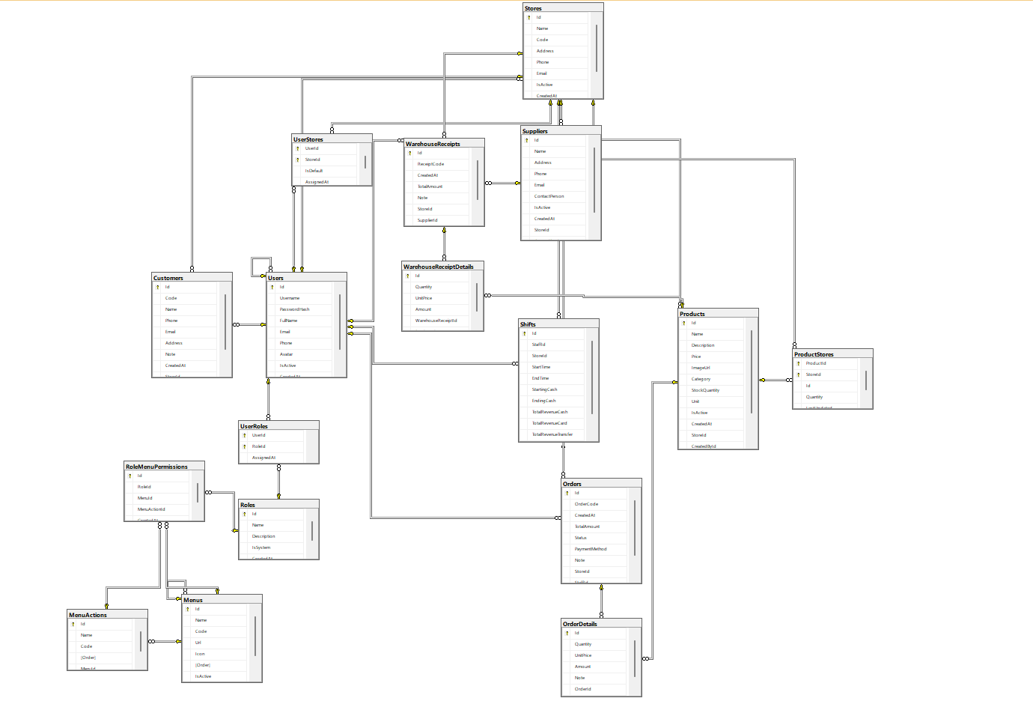
Hình 3.1 Mô hình cơ sở dữ liệu website coffee

Danh sách bảng và mô tả chức năng

Bảng Stores
Lưu thông tin chi nhánh và chủ sở hữu.
Bảng 3.1 Thông tin bảng Stores
Tên thuộc tính | Kiểu dữ liệu | Diễn giải
Id | int | Khóa chính
Name | nvarchar(MAX) | Tên
Code | nvarchar(MAX) | Mã
Address | nvarchar(MAX) | Địa chỉ
Phone | nvarchar(MAX) | Số điện thoại
Email | nvarchar(MAX) | Email
IsActive | bit | Trạng thái kích hoạt
CreatedAt | datetime2(7) | Thời gian tạo
OwnerId | int | Chủ sở hữu

Bảng Users
Quản lý thông tin tài khoản và thông tin nhân viên.
Bảng 3.2 Thông tin bảng Users
Tên thuộc tính | Kiểu dữ liệu | Diễn giải
Id | int | Khóa chính
Username | nvarchar(450) | Username
PasswordHash | nvarchar(MAX) | Mật khẩu hash
FullName | nvarchar(MAX) | Họ tên
Email | nvarchar(MAX) | Email
Phone | nvarchar(MAX) | Liên hệ
Avatar | nvarchar(MAX) | Ảnh đại diện
IsActive | bit | Trạng thái kích hoạt
CreatedAt | datetime2(7) | Thời gian tạo
AdminId | Int | Người quản lí

Bảng Products
Danh mục hàng hóa kinh doanh.
Bảng 3.3 Thông tin bảng Products
Tên thuộc tính | Kiểu dữ liệu | Diễn giải
Id | int | Khóa chính
Name | nvarchar(MAX) | Tên
Description | nvarchar(MAX) | Mô tả
Price | decimal(18, 2) | Giá trị
ImageUrl | nvarchar(MAX) | Đường dẫn hình ảnh
Category | nvarchar(MAX) | Danh mục
StockQuantity | int | Số lượng tồn kho (không sử dụng nữa)
Unit | nvarchar(MAX) | Đơn vị tính
IsActive | bit | Trạng thái kích hoạt
CreatedAt | datetime2(7) | Ngày tạo
StoreId | int | Gắn với cửa hàng; nếu có giá trị null thì thuộc về tất cả cửa hàng.
CreatedById | int | Người khởi tạo
IsSystem | bit | Sử dụng cho toàn hệ thống
AllowNegativeStock | bit | Cho phép xuất âm kho

Bảng Orders và Order details
Lưu trữ giao dịch bán hàng.
Bảng 3.4 Thông tin bảng Orders
Tên thuộc tính | Kiểu dữ liệu | Diễn giải
Id | int | Khóa chính
OrderCode | nvarchar(450) | Mã đơn
CreatedAt | datetime2(7) | Thời gian bán
TotalAmount | decimal(18, 2) | Tổng tiền
Status | nvarchar(MAX) | Trạng thái hóa đơn
PaymentMethod | nvarchar(MAX) | Phương thức thanh toán
Note | nvarchar(MAX) | Ghi chú (Nếu có)
StoreId | int | Cửa hàng xuất hóa đơn
StaffId | int | Nhân viên xuất hóa đơn
ShiftId | int | Phiên làm việc
Bảng 3.5 Thông tin bảng OrderDetails
Tên thuộc tính | Kiểu dữ liệu | Diễn giải
Id | int | Khóa chính
Quantity | int | Số lượng
UnitPrice | decimal(18, 2) | Giá sản phẩm
Amount | decimal(18, 2) | Thành tiền
Note | nvarchar(MAX) | Ghi chú (nếu có)
OrderId | int | Đơn hàng
ProductId | int | Sản phẩm

Bảng ProductStores
Bảng quan trọng xử lý tồn kho đa chi nhánh.
Bảng 3.6 Thông tin bảng ProductStores
Tên thuộc tính | Kiểu dữ liệu | Diễn giải
ProductId | int | Sản phẩm
StoreId | int | Cửa hàng
Id | int | Khóa chính
Quantity | int | Số lượng tồn kho
LastUpdated | datetime2(7) | Thời gian cập nhật

Bảng Shifts
Quản lý phiên làm việc của nhân viên.
Bảng 3.7 Thông tin bảng Shifts
Tên thuộc tính | Kiểu dữ liệu | Diễn giải
Id | int | Khóa chính
StaffId | int | Nhân viên làm việc
StoreId | int | Cửa hàng
StartTime | datetime2(7) | Bắt đầu
EndTime | datetime2(7) | Kết thúc
StartingCash | decimal(18, 2) | Số tiền nhận ca
EndingCash | decimal(18, 2) | Số tiền kết ca
TotalRevenueCash | decimal(18, 2) | Danh thu tiền mặt
TotalRevenueCard | decimal(18, 2) | Doanh thu thẻ
TotalRevenueTransfer | decimal(18, 2) | Doanh thu chuyển khoản
Status | nvarchar(MAX) | Trạng thái
Note | nvarchar(MAX) | Ghi chú (nếu có)

Mối quan hệ giữa các bảng
User - Admin (Self-referencing): Bảng User có quan hệ tự tham chiếu (AdminId), cho phép tạo mô hình quản lý phân cấp (VD: Tổng quản lý -> Quản lý khu vực -> Cửa hàng trưởng).
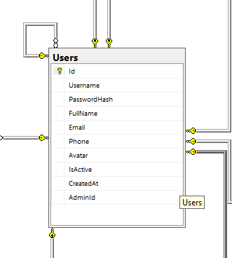
Hình 3.2 Mối quan hệ giữa User - Admin
User - Store (Many-to-Many): Một nhân viên có thể làm việc tại nhiều cửa hàng khác nhau (thông qua bảng trung gian UserStores).
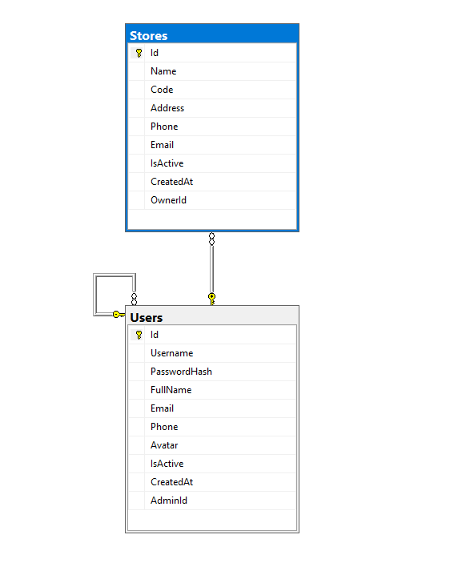
Hình 3.3 Mối quan hệ giữa User - Stores
User - Role (Many-to-Many): Một nhân viên có thể đảm nhiệm nhiều vai trò cùng lúc (thông qua UserRoles).
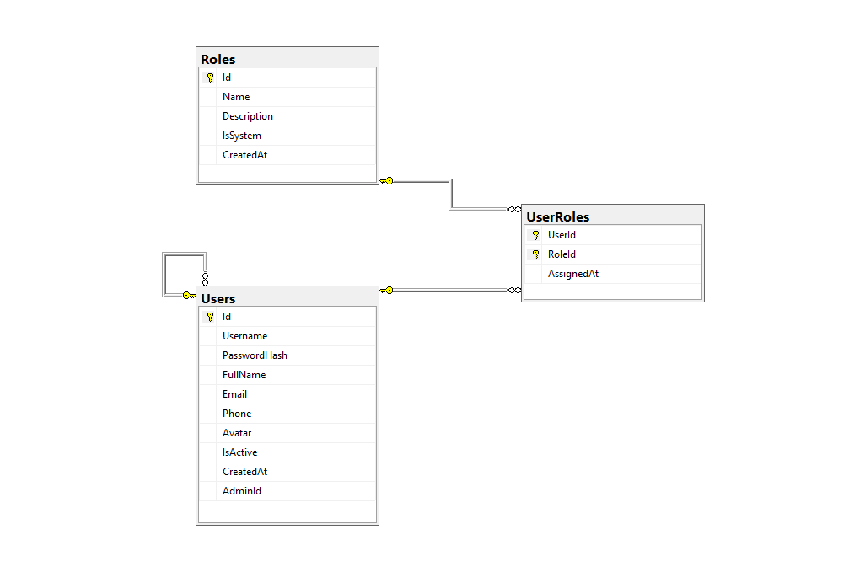
Hình 3.4 Mối quan hệ giữa User - Role
Order - Shift (SetNull): Khi xóa một ca làm việc (Shift), các đơn hàng (Order) thuộc ca đó không bị xóa mất mà chỉ set ShiftId về null để bảo toàn dữ liệu doanh thu.
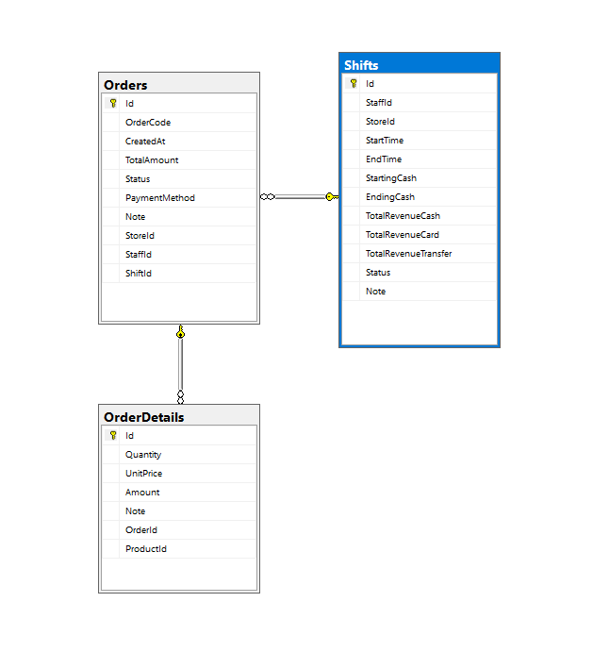
Hình 3.5 Mối quan hệ giữa Order - Shift
Ngoài ra còn có mối quan hệ đặc biệt: Sản phẩm - Cửa hàng – Kho như sau:
- Quan hệ Nhiều - Nhiều: Thông thường, một sản phẩm thuộc về một kho. Tuy nhiên, hệ thống này thiết kế để một Mã sản phẩm (ví dụ: CF01 - Cà phê đen) có thể được kinh doanh tại nhiều Cửa hàng khác nhau. Để quản lý số lượng tồn kho riêng biệt cho từng nơi, hệ thống sử dụng bảng trung gian ProductStore.
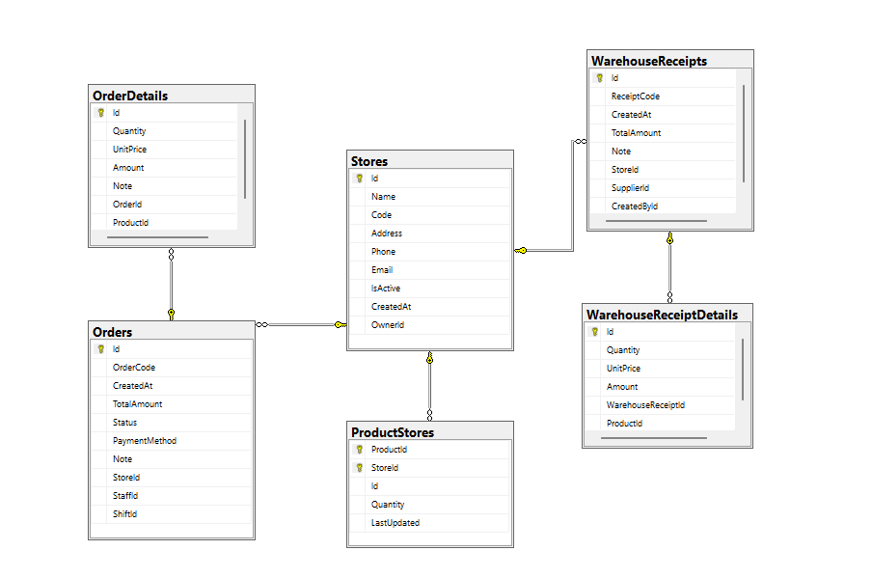
Hình 3.6 Mối quan hệ giữa Store – Product - Warehouse
- Cơ chế nhập xuất kho:
- Khi nhập hàng: Dữ liệu được ghi vào bảng WarehouseReceipt (phiếu nhập) và chi tiết WarehouseReceiptDetail. Hệ thống sẽ trigger (hoặc xử lý code) để cộng dồn số lượng vào bảng ProductStore tương ứng với StoreId nhập hàng.
- Khi bán hàng (POS): Đơn hàng được tạo ra tại Store A. Hệ thống sẽ tìm trong bảng ProductStore dòng có StoreId = A và ProductId = Bánh ngọt để trừ số lượng tồn kho.

Lược đồ Use Case
Các tác vụ chính của người dùng trên hệ thống:
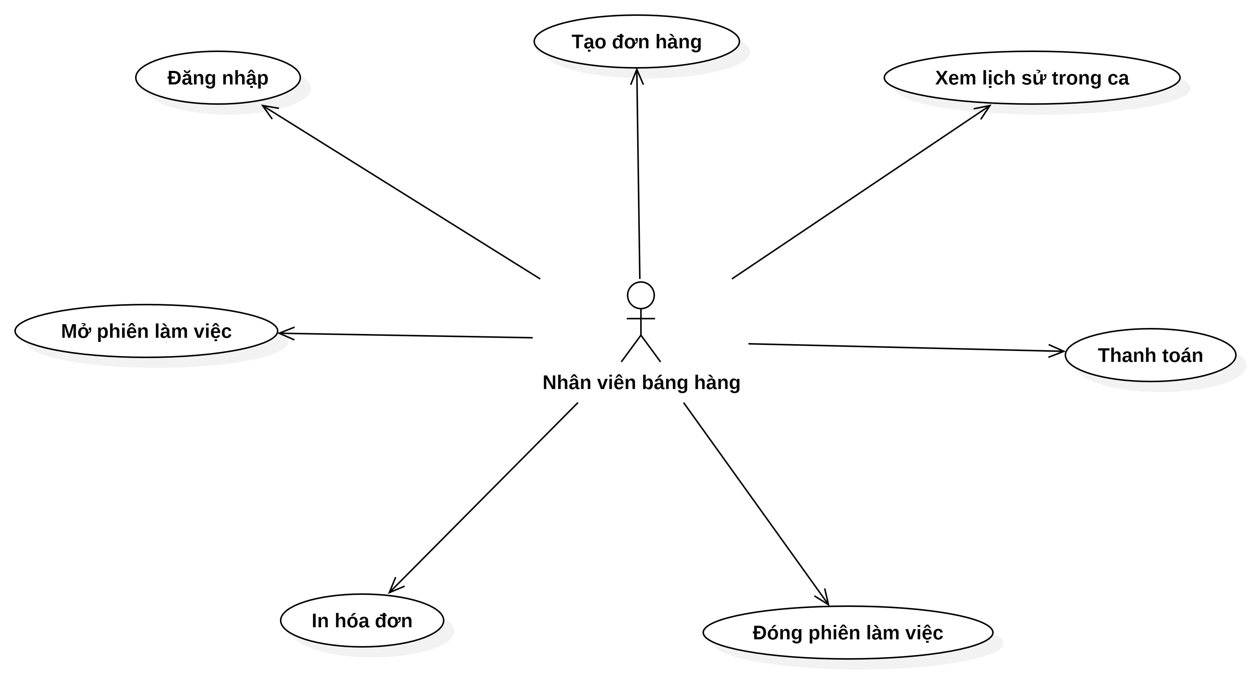
Hình 3.7 Sơ đồ use case nhân viên bán hàng
Nhân viên bán hàng (Staff): Đăng nhập → Mở ca → Tạo đơn hàng → Thanh toán → In hóa đơn → Xem lịch sử đơn trong ca → Đóng ca.
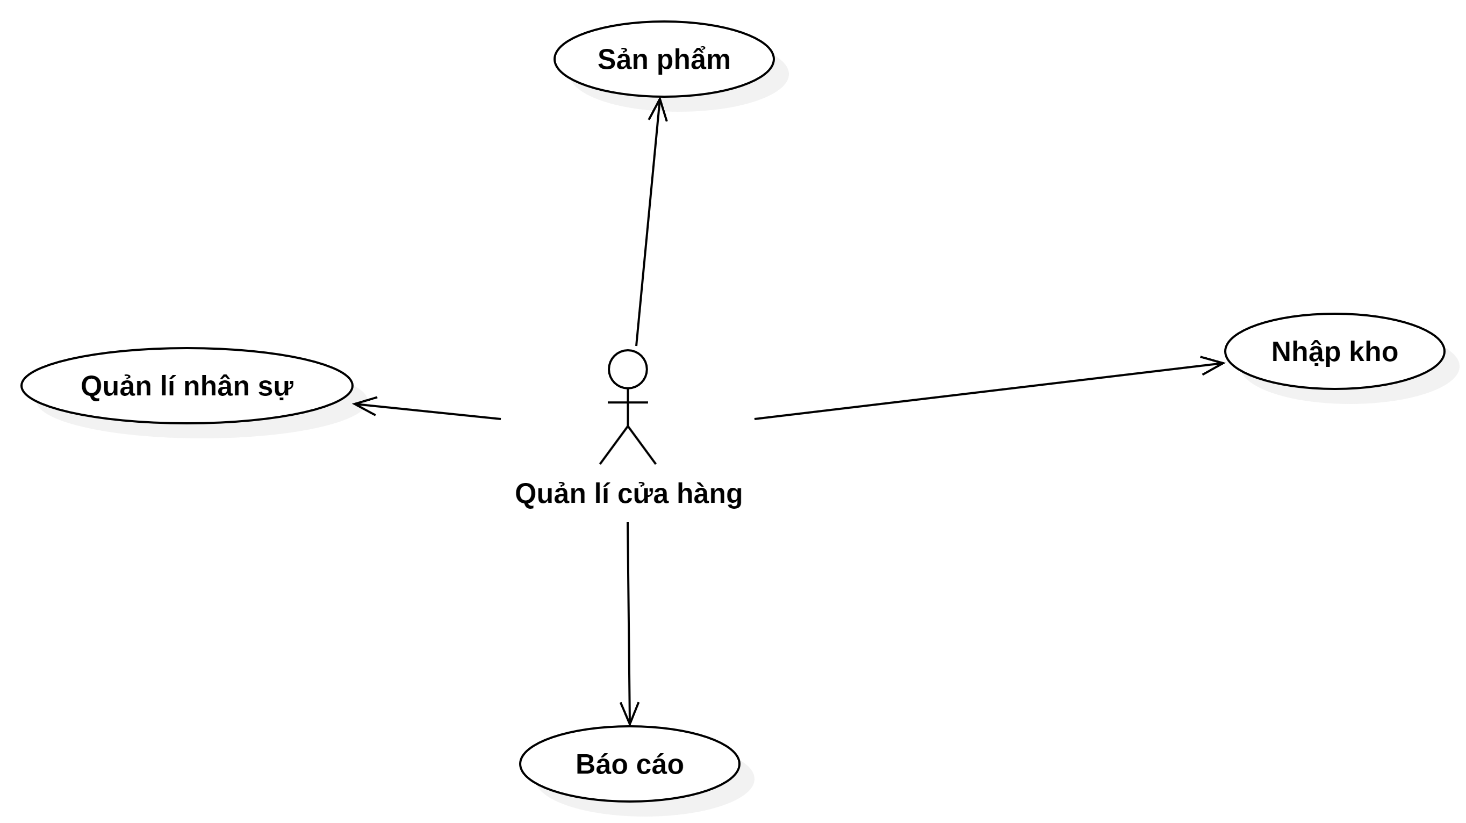
Hình 3.8 Sơ đồ use case quản lý cửa hàng
Quản lý cửa hàng (Admin, leader): Quản lý thực đơn → Nhập kho → Xem báo cáo hàng ngày → Quản lý nhân viên thuộc cửa hàng.
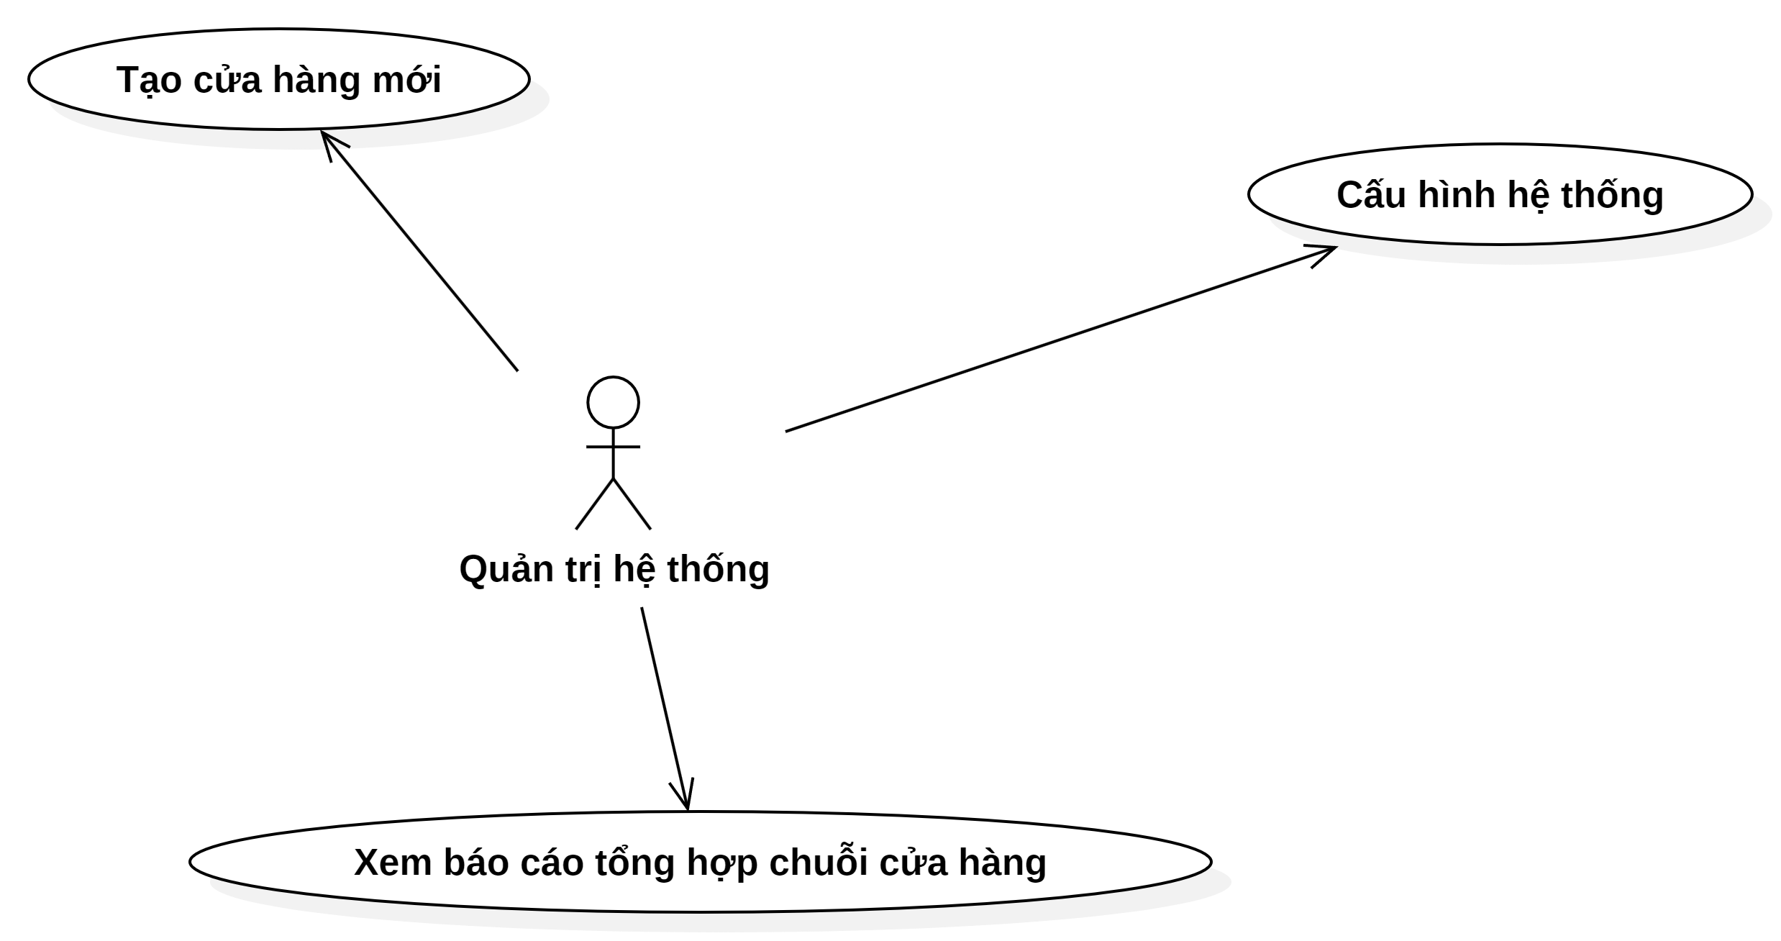
Hình 3.9 Sơ đồ use case quản trị viên
Quản trị viên (Adminstator): Tạo cửa hàng mới → Cấu hình hệ thống → Xem báo cáo tổng hợp toàn chuỗi.

Kiến trúc hệ thống

Mô tả kiến trúc

Lớp Presentation
Xây dựng bằng HTML5, CSS3, Bootstrap 5, JavaScript và Razor View Engine của ASP.NET Core MVC. Đặc biệt tích hợp Vue.js cho phân hệ bán hàng (POS) để xử lý tương tác nhanh và mượt mà. Chức năng: hiển thị thực đơn, giao diện bán hàng tại quầy, quản lý kho, báo cáo thống kê và quản trị hệ thống. Bảo đảm UI/UX thân thiện, tối ưu trải nghiệm người dùng và responsive trên nhiều thiết bị (PC, tablet, mobile).

Lớp Application/Business
Được cài đặt trong các Controller và API của ASP.NET Core. Quản lý luồng xử lý nghiệp vụ phức tạp như: tính tiền và in hóa đơn, tự động trừ kho theo định lượng (Recipe), đóng/mở ca làm việc (Shift), phân quyền người dùng đa cấp. Áp dụng mô hình Dependency Injection (DI) để quản lý các dịch vụ và tách biệt logic xử lý khỏi tầng dữ liệu.

Lớp Data
Hệ thống lưu trữ toàn bộ dữ liệu vận hành (chi tiết chi nhánh, sản phẩm, đơn hàng, khách hàng, nhân viên, kho) trên SQL Server và được quản lý trực tiếp bởi Entity Framework Core (ORM). Đồng thời, dự án ứng dụng EF Core Migrations để kiểm soát và đồng bộ các phiên bản cơ sở dữ liệu một cách hiệu quả.

Công nghệ sử dụng
Ngôn ngữ & Framework: C# với ASP.NET Core MVC (.NET 6/7), Entity Framework Core.
Cơ sở dữ liệu: Microsoft SQL Server (Quản lý phiên bản bằng EF Core Migrations).
Giao diện (Front-end): HTML/CSS/JS, Bootstrap 5, Vue.js (phân hệ POS).
Bảo mật: Hệ thống xác thực và phân quyền tùy biến (Role/Policy-based) hỗ trợ đa chi nhánh.
Công cụ (IDE/Tools): Visual Studio 2022, VS Code, SSMS.

Môi trường triển khai
Môi trường phát triển: Nền tảng & Công cụ: Hoạt động trên Windows 10/11, sử dụng .NET 9.0 Runtime và môi trường lập trình Visual Studio 2022.; Cơ sở dữ liệu: SQL Server LocalDB hoặc Developer Edition.
Môi trường triển khai (Production): Hạ tầng máy chủ: Web Server sử dụng IIS (trên Windows Server) hoặc Kestrel kết hợp Nginx/Apache (trên Linux). Quản trị dữ liệu bằng SQL Server Standard/Enterprise; Bảo mật: Đảm bảo an toàn hệ thống qua giao thức HTTPS, chuẩn mã hóa mật khẩu và cơ chế phân quyền truy cập chặt chẽ theo từng vai trò, chi nhánh; Khả năng mở rộng: Thiết kế đáp ứng tốt mô hình chuỗi (Multi-store), hỗ trợ in hóa đơn trực tiếp từ trình duyệt và thiết lập sẵn nền tảng để tích hợp API thanh toán điện tử (MoMo, VNPay) trong tương lai.

Sơ đồ kiến trúc hệ thống
Kiến trúc MVC hoạt động theo luồng: Controller tiếp nhận yêu cầu, gọi Model để xử lý dữ liệu và chuyển kết quả sang View để hiển thị giao diện.

KẾT QUẢ NGHIÊN CỨU

Trang chủ
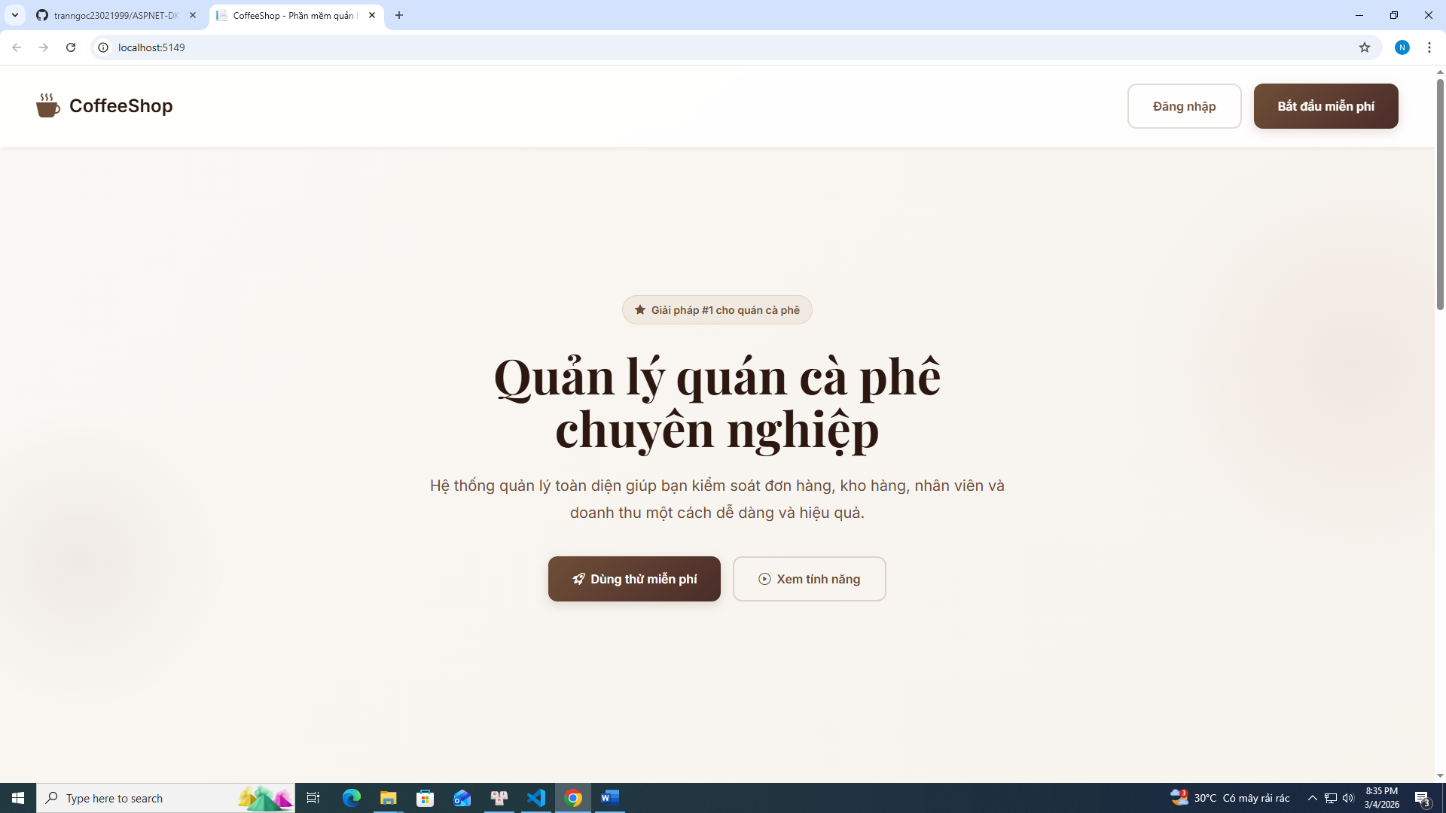
Hình 4.10 Trang chủ

Đăng nhập
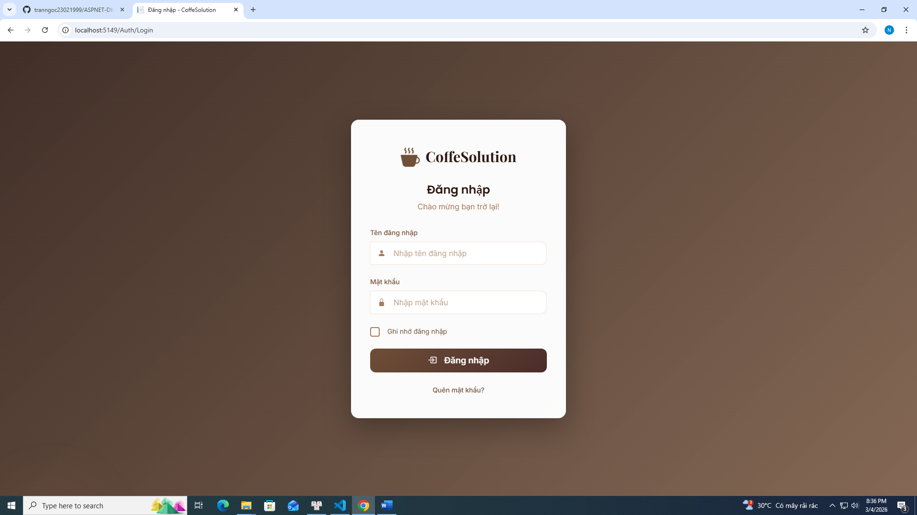
Hình 4.11 Giao diện đăng nhập

Dashboard
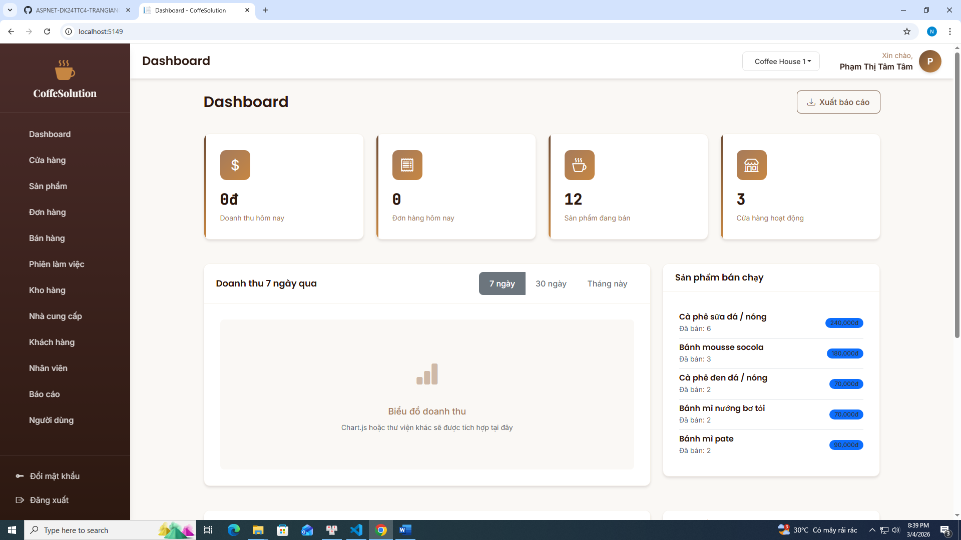
Hình 4.12 Giao diện dashboard

Cửa hàng
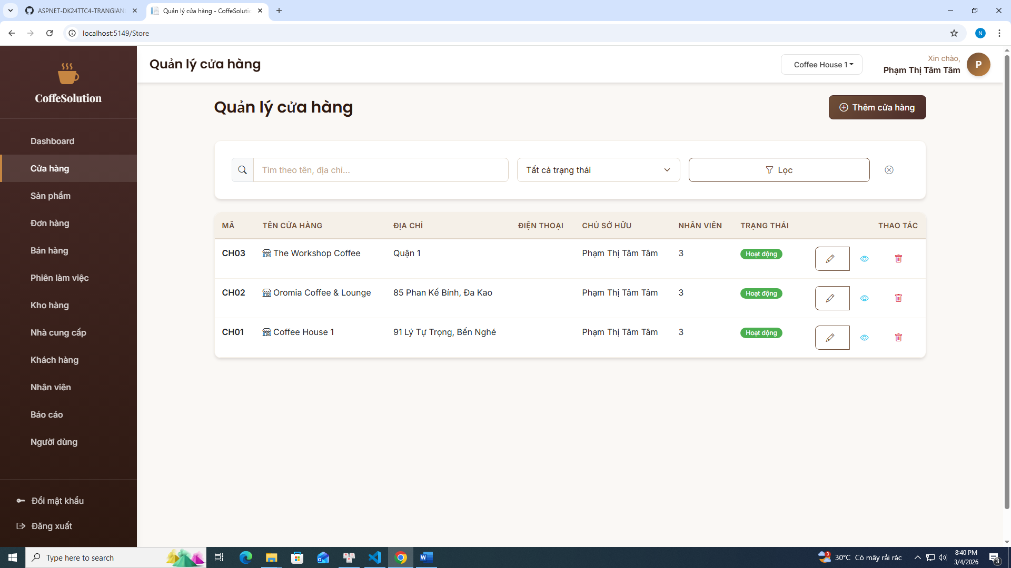
Hình 4.13 Giao diện quản lý cửa hàng

Sản phẩm
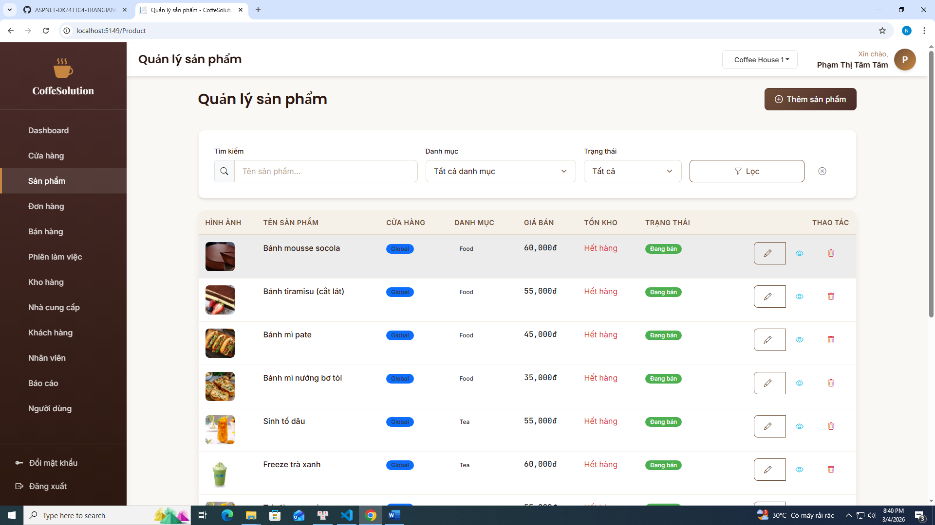
Hình 4.14 Giao diện quản lý sản phẩm

Đơn hàng
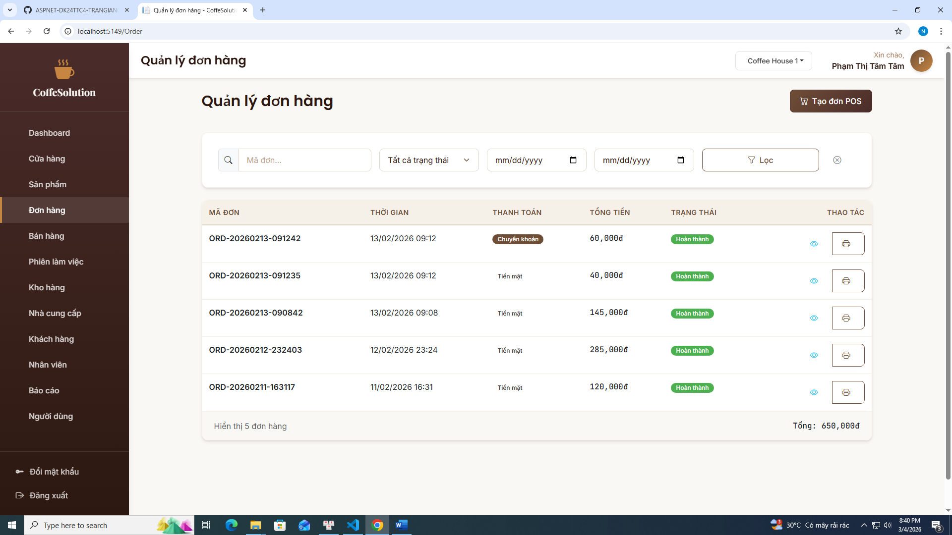
Hình 4.15 Giao diện quản lý đơn hàng

Bán hàng
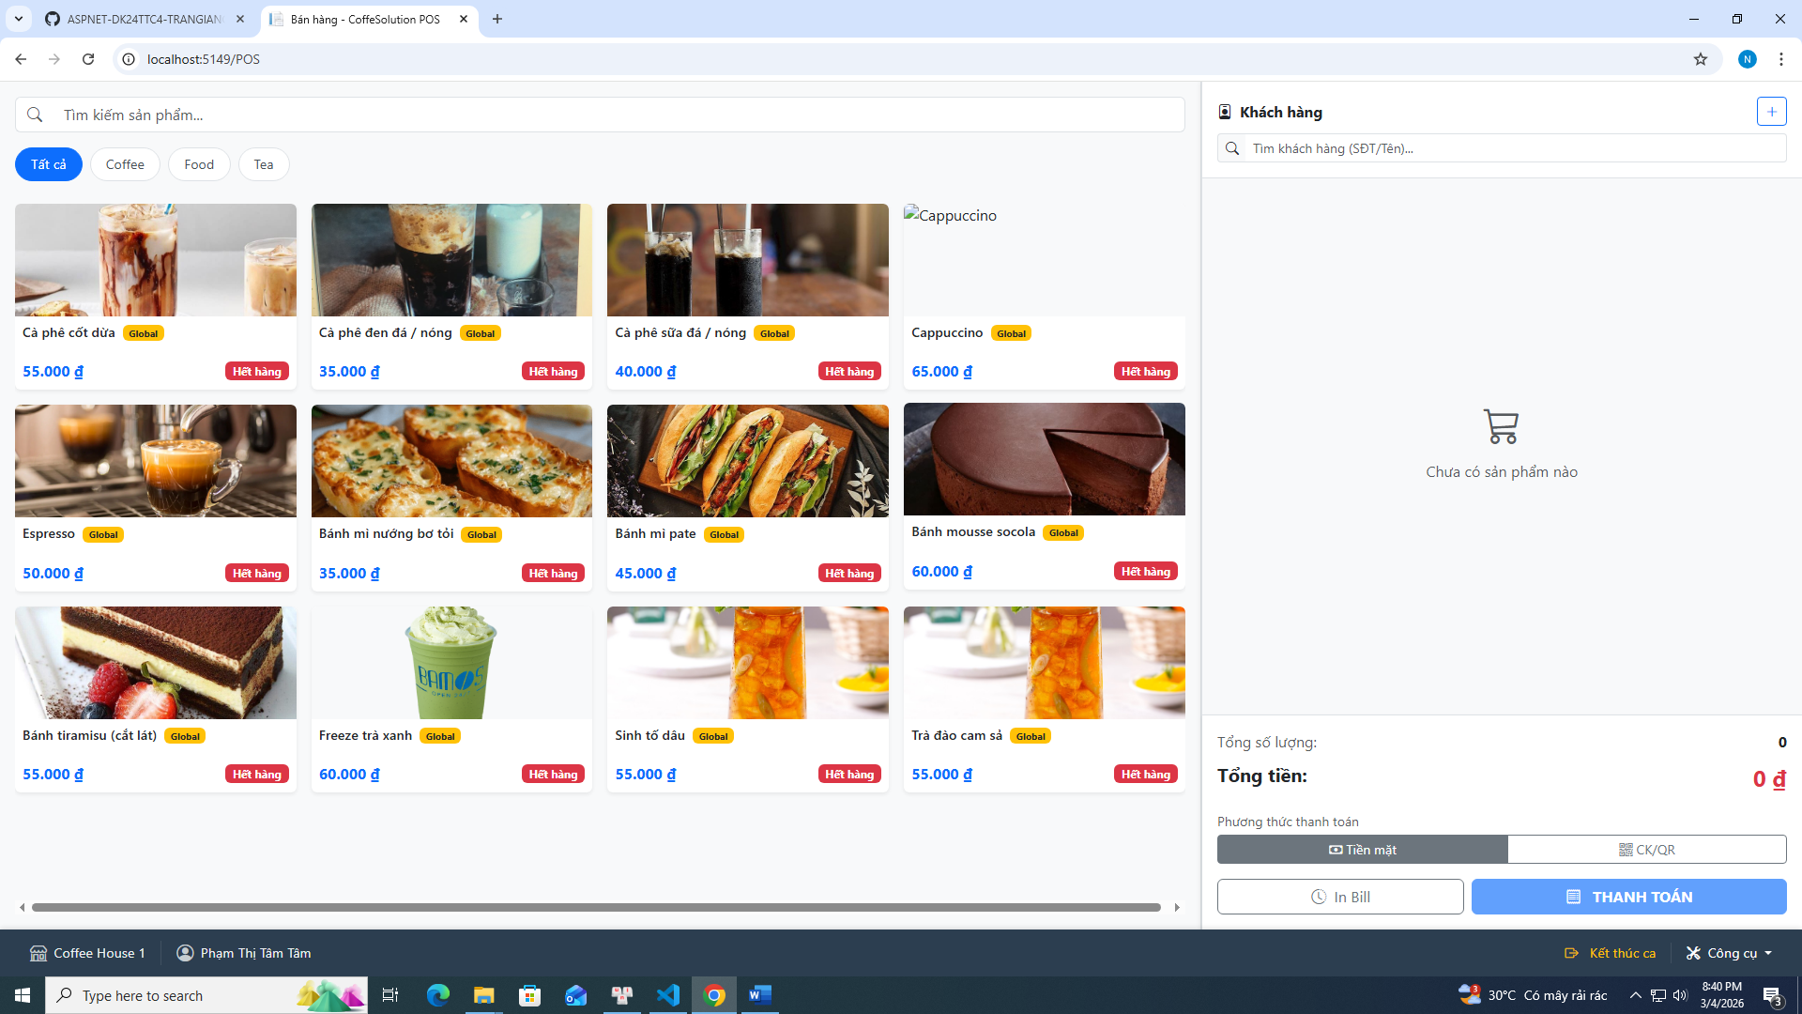
Hình 4.16 Giao diện bán hàng (POS)
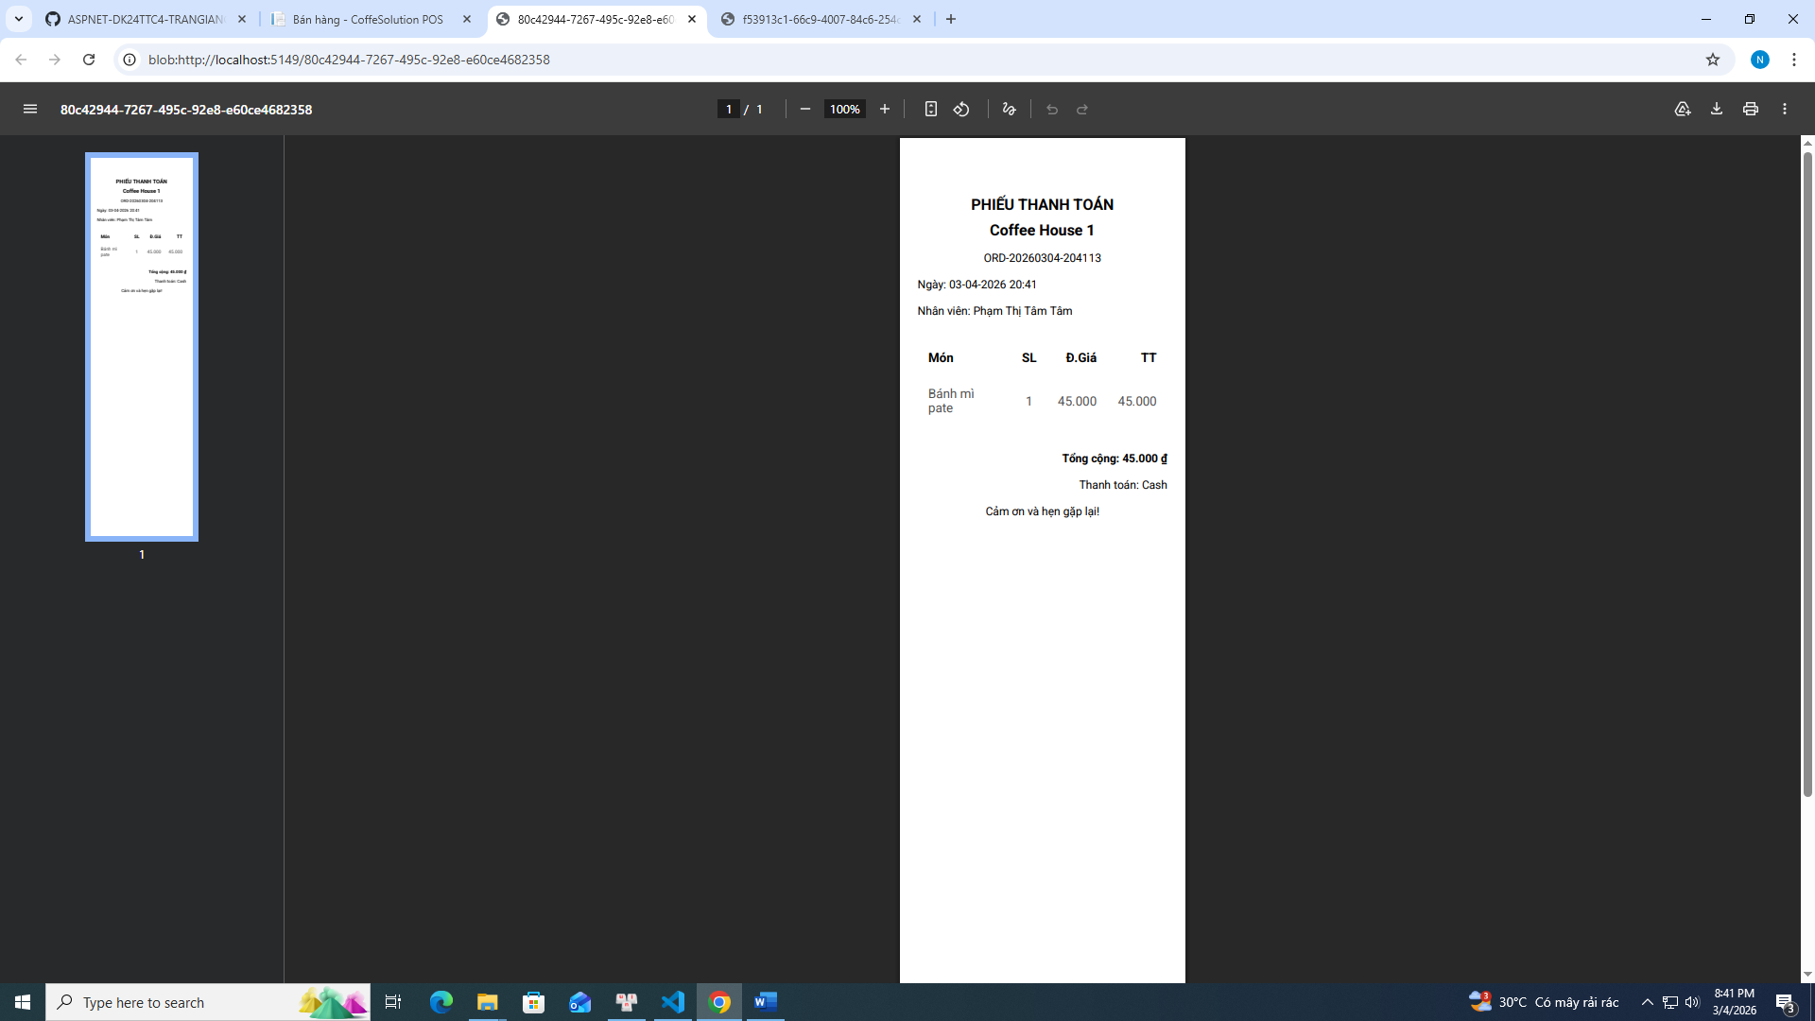
Hình 4.17 Hóa đơn bán hàng

Phiên làm việc
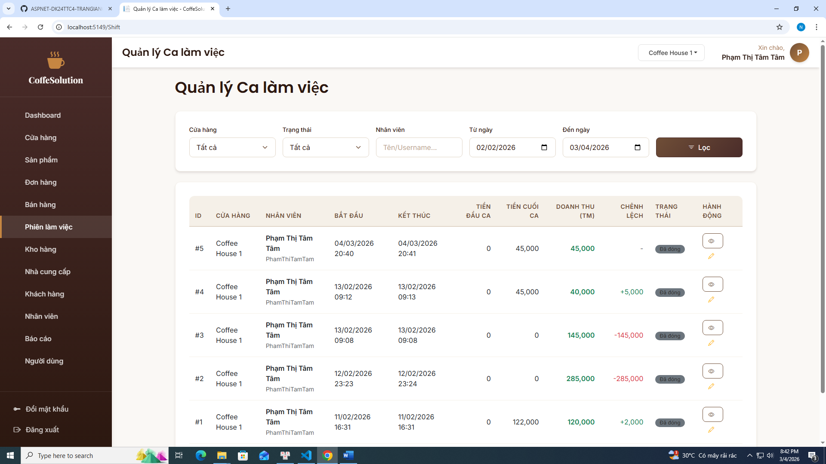
Hình 4.18 Giao diện quản lý phiên làm việc

Kho hàng
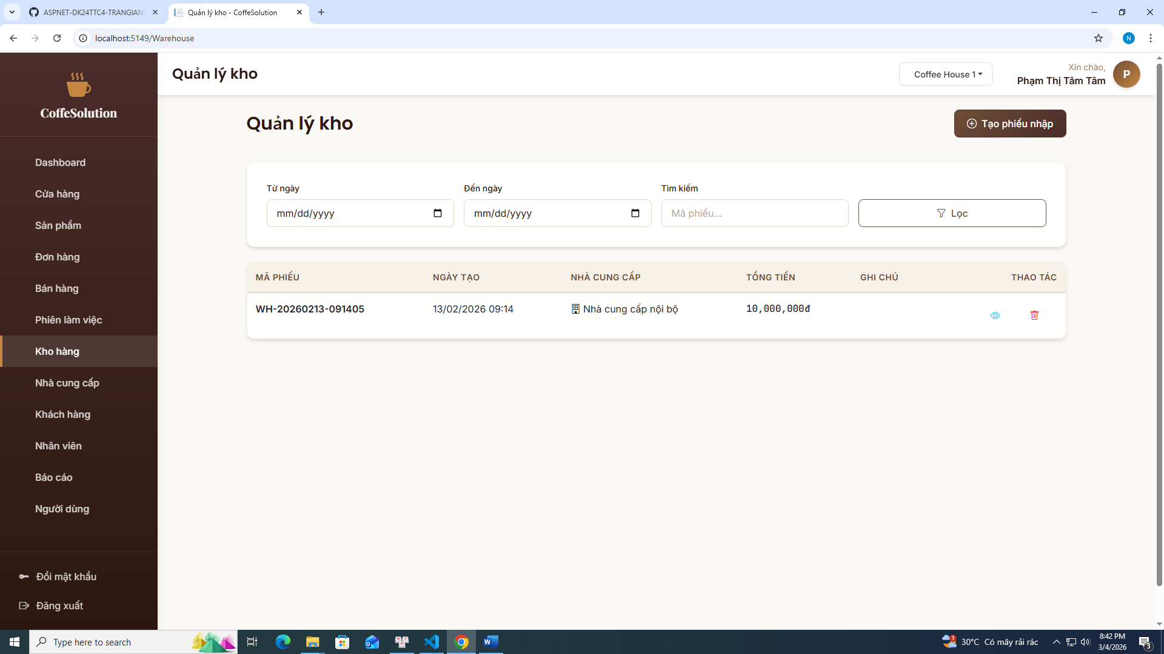
Hình 4.19 Giao diện quản lý kho

Nhà cung cấp
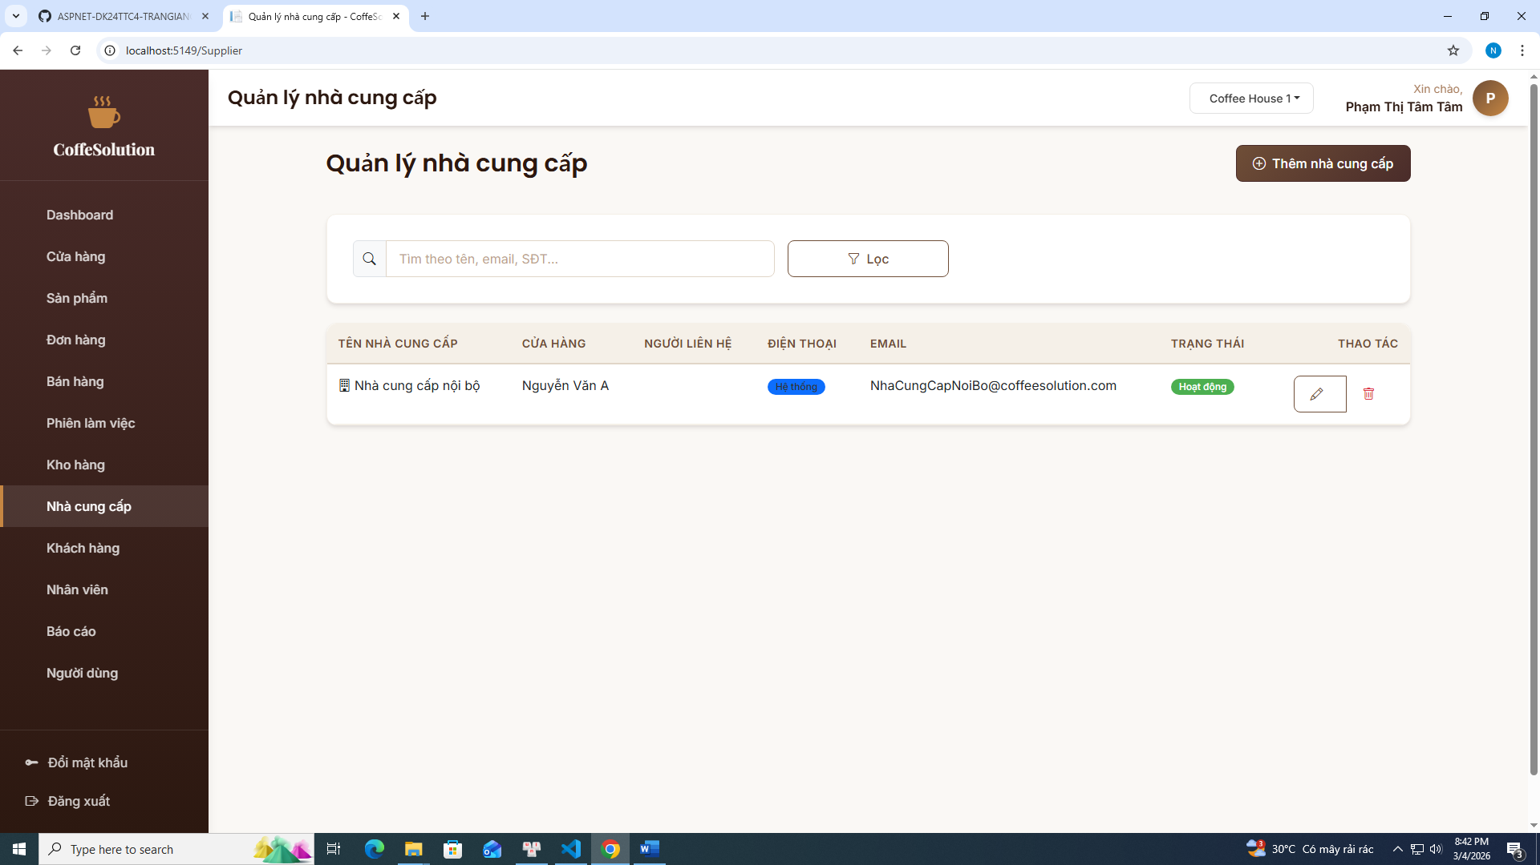
Hình 4.20 Giao diện quản lý nhà cung cấp

Khách hàng
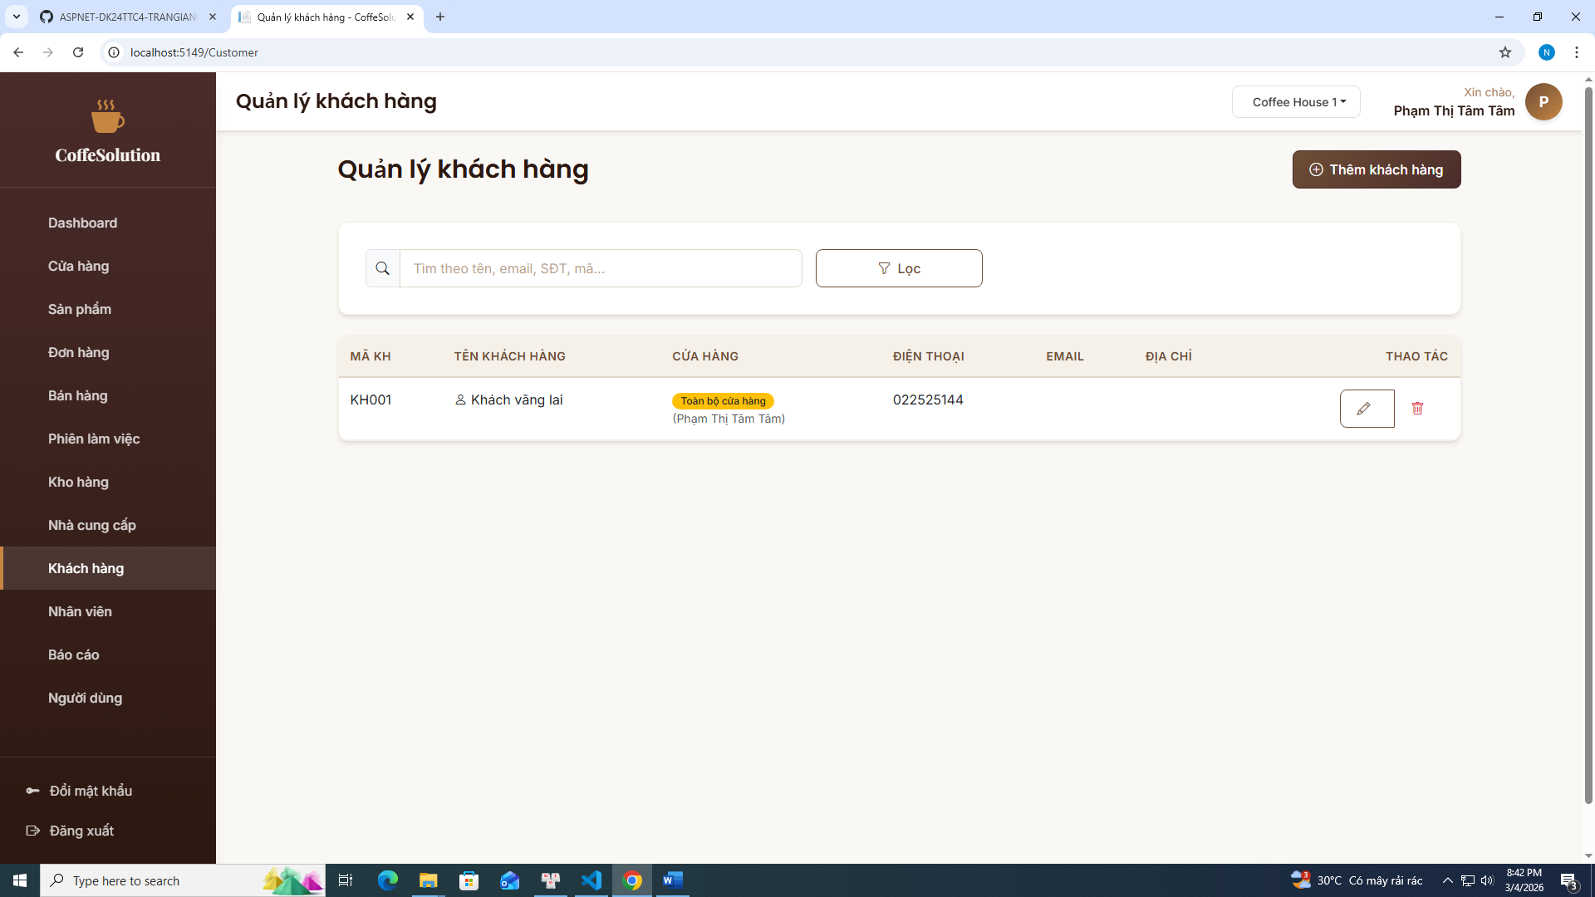
Hình 4.21 Giao diện quản lý khách hàng

Nhân viên
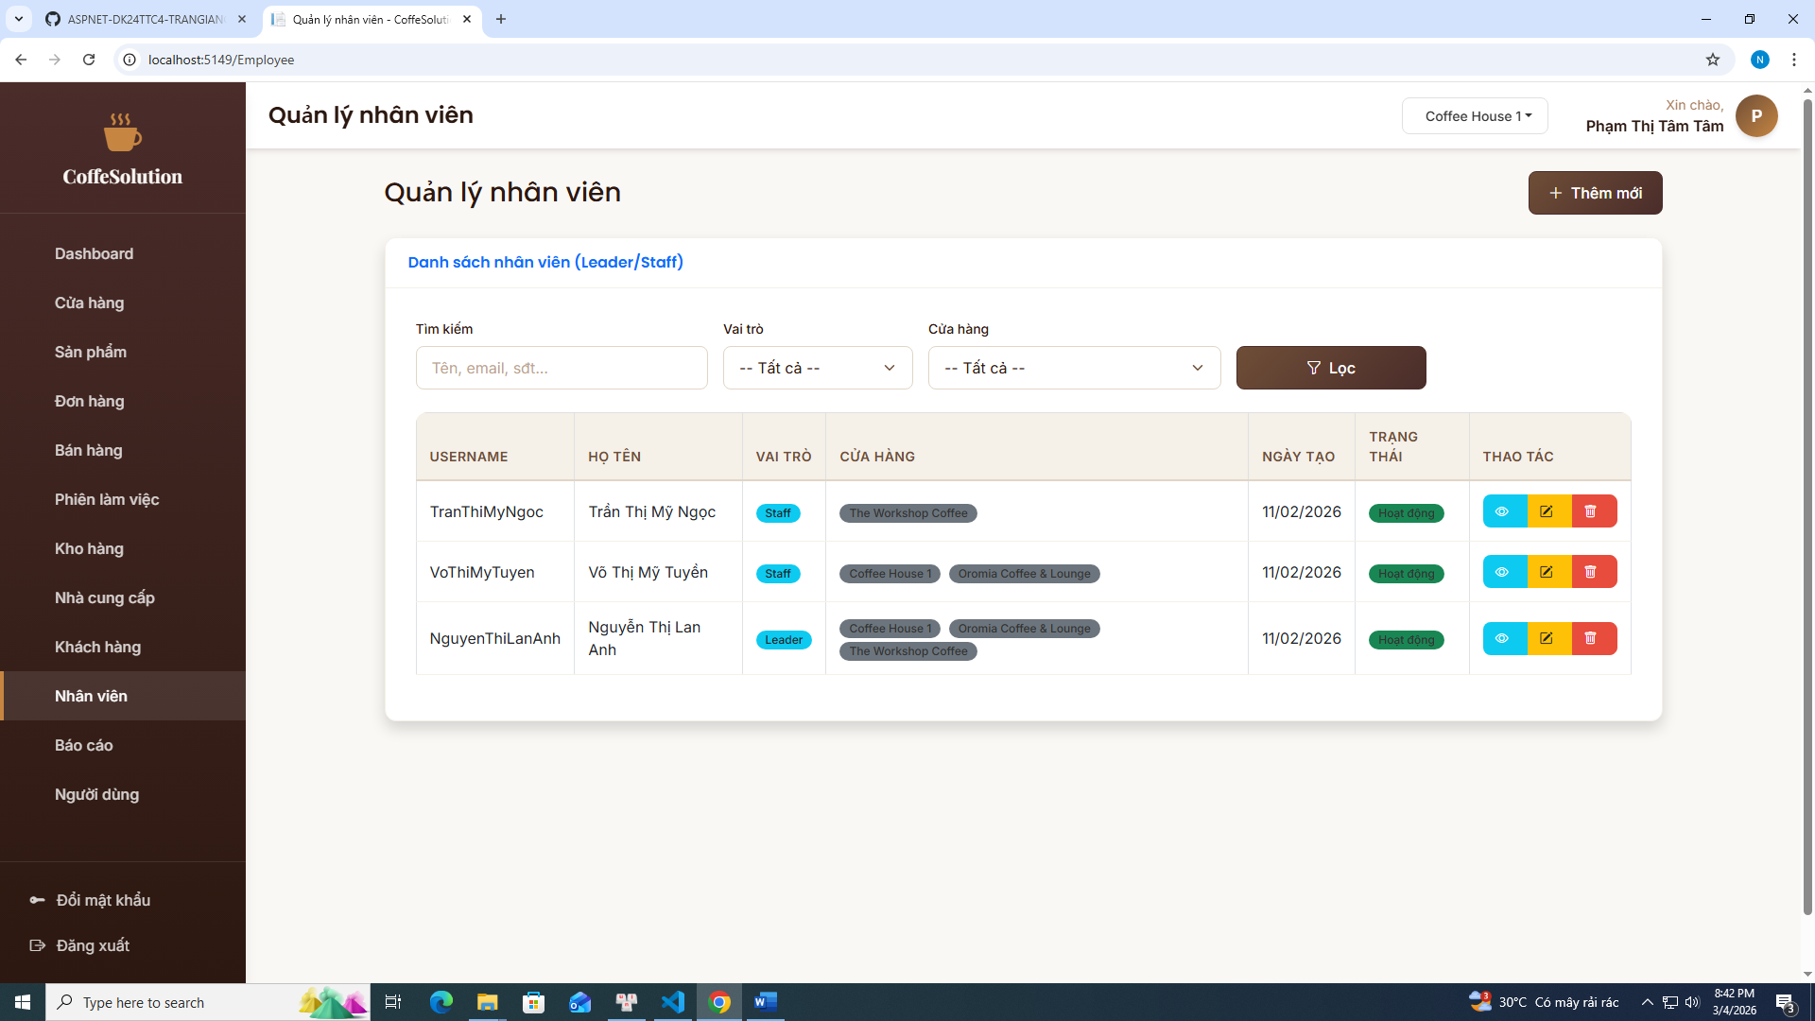
Hình 4.22 Giao diện quản lý nhân viên

Báo cáo
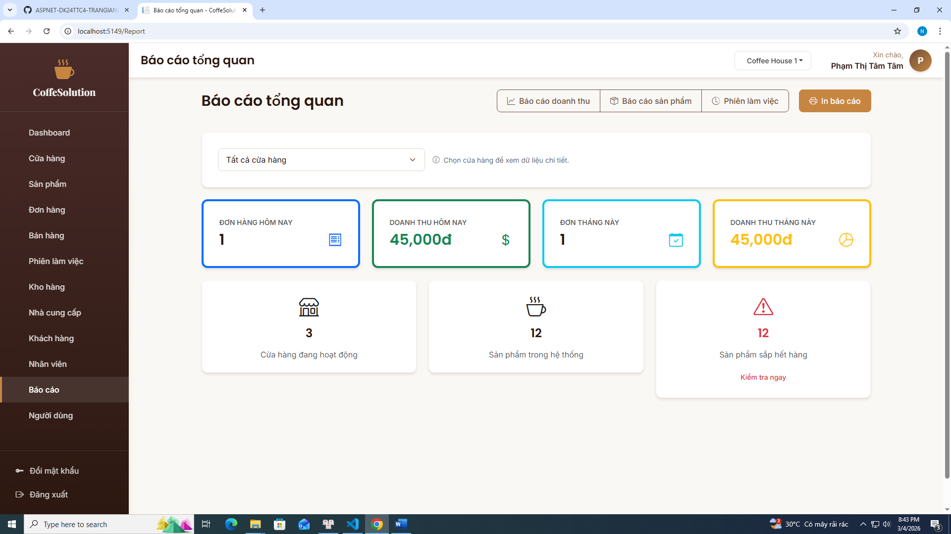
Hình 4.23 Giao diện báo cáo – tổng quan
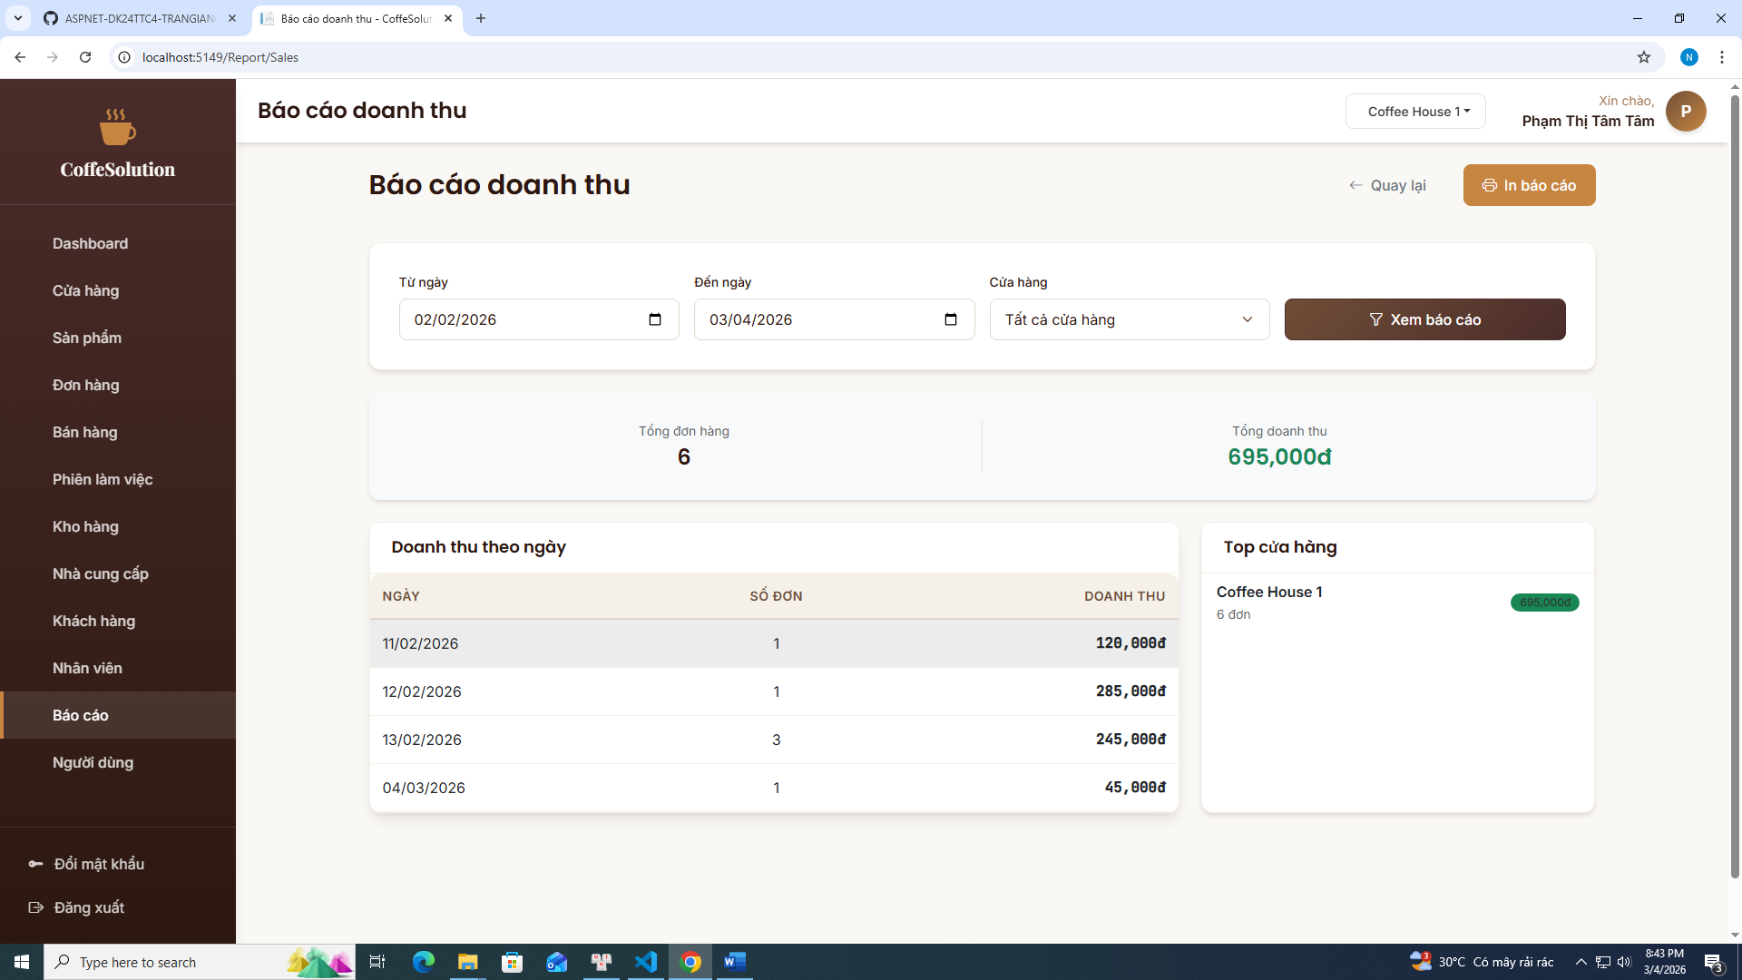
Hình 4.24 Giao diện báo cáo - doanh thu
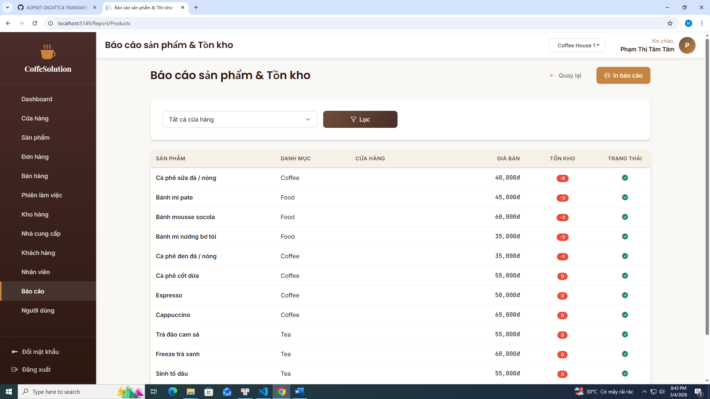
Hình 4.25 Giao diện Báo cáo - sản phẩn & tồn kho

Người dùng
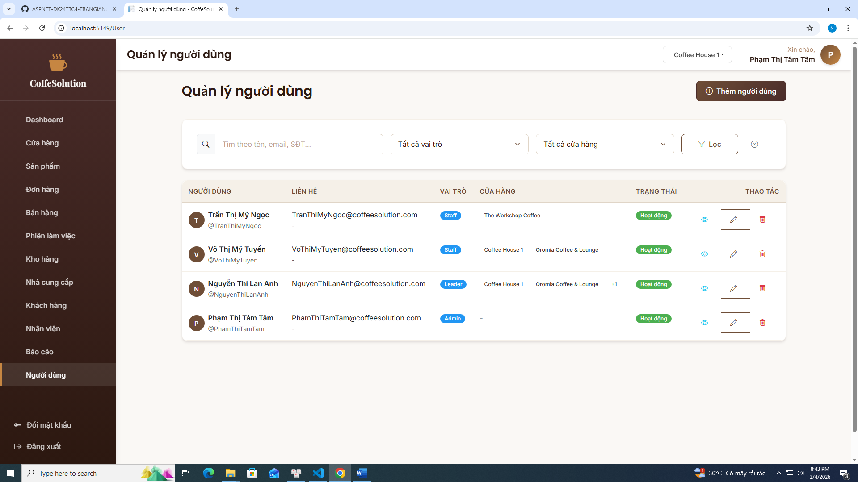
Hình 4.26 Giao diện quản lý người dùng

Phân quyền vai trò
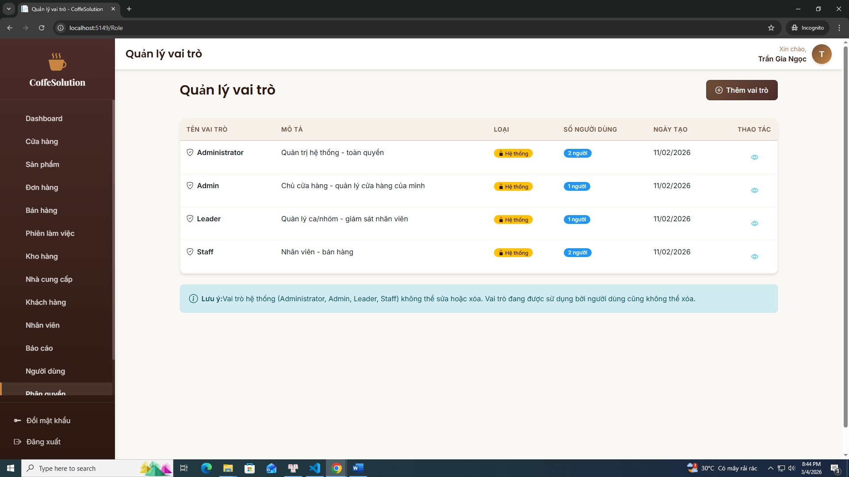
Hình 4.27 Giao diện quản lý vai trò

KẾT LUẬN VÀ HƯỚNG PHÁT TRIỂN

Kết luận
- Thành quả đạt được: Hoàn thiện hệ thống quản lý chuỗi F&B toàn diện (đa chi nhánh, nhân viên, kho hàng, thực đơn). Triển khai thành công phân hệ bán hàng (POS) giúp xử lý nhanh quy trình gọi món và thanh toán, đi kèm hệ thống báo cáo quản trị trực quan. Dự án cũng chứng minh tính ổn định của nền tảng công nghệ (ASP.NET Core MVC, SQL Server...).
- Hạn chế: Hệ thống chưa hỗ trợ hoạt động ngoại tuyến, giao diện trên thiết bị di động chưa tối ưu. Các tính năng định lượng nguyên liệu và quản lý khách hàng thân thiết mới dừng ở mức cơ bản.

Hướng phát triển
- Phát triển ứng dụng di động: Xây dựng app cho chủ cửa hàng (theo dõi báo cáo theo thời gian thực) và app cho khách hàng (đặt món, tích điểm).
- Tích hợp hệ thống: Mở rộng thanh toán điện tử đa kênh (Momo, ZaloPay, VNPay, POS) và triển khai hệ thống màn hình hiển thị nhà bếp (KDS).
- Ứng dụng AI: Dự báo nhu cầu nguyên vật liệu nhập kho và gợi ý bán hàng thông minh.
- Nâng cấp bảo mật & hiệu năng: Áp dụng xác thực hai lớp (2FA) cho quản trị viên và tối ưu hóa cơ sở dữ liệu để đáp ứng khả năng mở rộng chuỗi.

DANH MỤC TÀI LIỆU THAM KHẢO
Công nghệ & Nền tảng
[1] Microsoft, "Introduction to ASP.NET Core," Microsoft Learn, 2024. [Trực tuyến]. Có tại: https://learn.microsoft.com/vi-vn/aspnet/core/introduction-to-aspnet-core. [Truy cập: 10/02/2026].
[2] Microsoft, "Entity Framework Core Overview," Microsoft Learn, 2024. [Trực tuyến]. Có tại: https://learn.microsoft.com/vi-vn/ef/core. [Truy cập: 10/02/2026].
[3] Microsoft, "SQL Server Technical Documentation," Microsoft Learn, 2024. [Trực tuyến]. Có tại: https://learn.microsoft.com/en-us/sql/sql-server. [Truy cập: 10/02/2026].
[4] W3Schools, "HTML, CSS, JavaScript Tutorial," W3Schools. [Trực tuyến]. Có tại: https://www.w3schools.com. [Truy cập: 10/02/2026].
[5] Bootstrap Team, "Bootstrap 5 Documentation," GetBootstrap. [Trực tuyến]. Có tại: https://getbootstrap.com/docs/5.0/getting-started/introduction/. [Truy cập: 10/02/2026].
[6] Masax Team, "masax-drawpdf - npm," NPM Registry, 2025. [Trực tuyến]. Có tại: https://www.npmjs.com/package/masax-drawpdf. [Truy cập: 10/02/2026].
Bảo mật & An toàn thông tin
[7] Microsoft, "Overview of ASP.NET Core Security," Microsoft Learn, 2024. [Trực tuyến]. Có tại: https://learn.microsoft.com/en-us/aspnet/core/security/. [Truy cập: 10/02/2026].

